CHUYÊN ĐỀ VECTƠ VÀ HỆ TOẠ ĐỘ TRONG KHÔNG GIAN

BÀI 6. VECTƠ TRONG KHÔNG GIAN

A. LÝ THUYẾT CẦN NHỚ

1
Vectơ trong không gian

Định nghĩa: Vectơ trong không gian là một đoạn thẳng có hướng. Độ dài của vectơ trong không gian là khoảng cách giữa điểm đầu và điểm cuối của vectơ đó.
Chú ý: Tương tự như vectơ trong mặt phẳng, đối với vectơ trong không gian ta cũng có các kí hiệu và khái niệm sau:
Vectơ có điểm đầu là và điểm cuối là được kí hiệu là .
Khi không cần chỉ rõ điểm đầu và điểm cuối của vectơ thì vectơ còn được kí hiệu là
Độ dài của vectơ được kí hiệu là , độ dài của vectơ được kí hiệu là
Đường thẳng đi qua điểm đầu và điểm cuối của một vectơ được gọi là giá của vectơ đó (Hình 1).
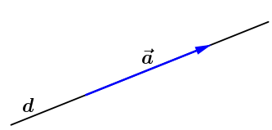
Hình 1. Đường thẳng là giá của vectơ
Tương tự như trường hợp của vectơ trong mặt phẳng, ta có các khái niệm sau đối với vectơ trong không gian:
Hai vectơ được gọi là cùng phương nếu chúng có giá song song hoặc trùng nhau.
Nếu hai vectơ cùng phương thì chúng cùng hướng hoặc ngược hướng.
Hai vectơ và được gọi là bằng nhau, kí hiệu , nếu chúng có cùng độ dài và cùng hướng.
Chú ý: Tương tự như vectơ trong mặt phẳng, ta có tính chất và các quy ước sau đối với vectơ trong không gian:
Trong không gian, với mỗi điểm và vectơ cho trước, có duy nhất điểm sao cho
Các vectơ có điểm đầu và điểm cuối trùng nhau, ví dụ như gọi là các vectơ-không.
Ta quy ước vectơ không có độ dài là 0, cùng hướng (và vì vậy cùng phương) với mọi vectơ.
Do đó, các vectơ không đều bằng nhau và được kí hiệu chung là .

2
Tổng và hiệu của hai vectơ trong không gian

a) Tổng của hai vectơ trong không gianTrong không gian, cho hai vectơ và . Lấy một điểm tùy ý, vẽ , . Vectơ được gọi là tổng của hai vectơ và , kí hiệu . Vậy . Phép lấy tổng hai vectơ còn được gọi là phép cộng vectơ.
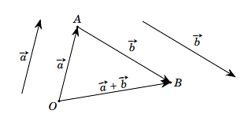
Chú ý: Tương tự như phép cộng vectơ trong mặt phẳng, phép cộng vectơ trong không gian có các tình chất sau:
• Tính chất giao hoán: .
• Tính chất kết hợp: .
• Tính chất của vectơ-không: .
Đối với vectơ trong không gian, ta có các quy tắc sau:
• Quy tắc ba điểm: Với ba điểm ta luôn có:
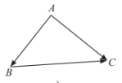.
• Quy tắc hình bình hành: Nếu là hình bình hành, ta có: .
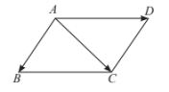
• Quy tắc hình hộp: Cho hình hộp , ta có:
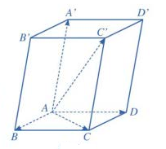

b. Hiệu của hai vectơ
Trong không gian, cho hai vectơ và . Hiệu của vectơ và vectơ là tổng vectơ và vectơ đối của vectơ , kí hiệu .
Phép lấy hiệu hai vectơ còn được gọi là phép trừ vectơ.
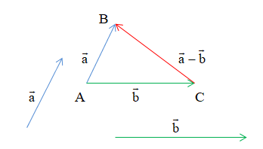
Chú ý: Trong không gian, với ba điểm tùy ý, ta luôn có: .
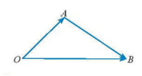
3. Tích của một số với một vectơ trong không gian
a. Định nghĩa:
Cho số và một vectơ . Tích của vectơ với số là một vectơ, kí hiệu .
Vectơ cùng hướng với nếu , ngược hướng với nếu và có độ dài bằng .
Phép lấy tích của một số với một vectơ gọi là phép nhân một số với một vectơ.
Quy ước: và .

b.Tính chất:
Với hai vectơ , bất kỳ, với mọi số thực và , ta có:
•
•
•
• , .

Chú ý:

• Hai vectơ và ( khác ) cùng phương khi và chỉ khi có số sao cho .

• Ba điểm phân biệt thẳng hàng khi và chỉ khi có số khác 0 sao cho .
• Hệ thức trung điểm đoạn thẳng: Nếu là trung điểm của đoạn thẳng , tuỳ ý, ta có:
.

• Hệ thức trọng tâm tam giác: Nếu là trọng tâm của tam giác , tuỳ ý, ta có:
• Hệ thức trọng tâm tứ diện: Cho là trọng tâm của tứ diện , tuỳ ý. Ta có:
4. Tích vô hướng của hai vectơ trong không gian
a. Góc giữa hai vectơ
Trong không gian, cho hai vectơ và đều khác vectơ Từ một điểm bất kì ta vẽ và . Góc cho hai vectơ và trong không gian, kí hiệu , là góc giữa hai vectơ .
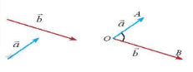
Chú ý:
•
• Nếu thì ta nói rằng và vuông góc với nhau, kí hiệu là .
• Góc giữa hai vectơ cùng hướng và khác luôn bằng .
• Góc giữa hai vectơ ngược hướng và khác luôn bằng .
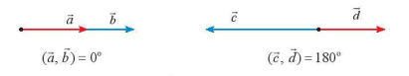
b. Tích vô hướng của hai vectơ
Trong không gian, cho hai vectơ và đều khác vectơ Tích vô hướng của hai vectơ và là một số thực, kí hiệu , được xác định bởi công thức sau:
Chú ý:
• Trường hợp có ít nhất một trong hai vectơ và bằng , ta quy ước .
• Với hai vectơ và đều khác vectơ , ta có .
• Khi thì tích vô hướng được kí hiệu là và được gọi là bình phương vô hướng của vectơ .
Ta có . Vậy bình phương vô hướng của một vectơ luôn bằng bình phương độ dài của vectơ đó.
• Tính chất của tích vô hướng: Với ba vectơ bất kì và mọi số , ta có:
+ (tính chất giao hoán)
+ (tính chất phân phối)
+
Nhận xét: Từ các tính chất của tích vô hướng của hai vectơ ta suy ra:

DẠNG 1

VECTƠ, CÁC PHÉP TOÁN VECTƠ TRONG KHÔNG GIAN
PHẦN I. Câu trắc nghiệm nhiều phương án lựa chọn. Mỗi câu hỏi thí sinh chỉ chọn một phương án.
- Cho hình tứ diện . Có bao nhiêu vectơ có điểm đầu A và điểm cuối là các đỉnh còn lại của hình tứ diện ?
A. 1. B. 3. C. 2. D. 4.
- . Cho hình hộp. Khẳng định nào sau đây là đúng ?
A. . B. . C. . D. .
- Cho hình hộp . Vectơ có điểm đầu và điểm cuối là các đỉnh của hình hộp và cùng phương véctơ là véctơ nào sau đây?
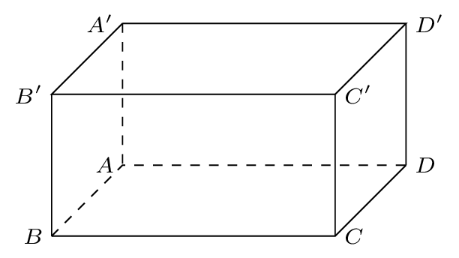
A. . B. . C. . D. .
- Trong không gian, cho ba điểm A, B, C phân biệt. Khẳng định nào sau đây là đúng ?
A. . B. .
C. . D. .
- Trong không gian, cho ba điểm A, B, C phân biệt. Khẳng định nào sau đây là đúng ?
A. . B. .
C. . D. .
- Trong không gian, cho hình bình hành ABCD có tâm O. Khẳng định nào sau đây đúng ?
A. . B. . C. . D. .

- Cho hình tứ diện có trọng tâm . Mệnh đề nào sau đây sai.
A. . B. .
C. . D. .
- Cho tứ diện. Gọi là trung điểm của và . Chọn khẳng định đúng?
A. . B. .
C. . D. .
- Trong không gian cho điểm và bốn điểm không thẳng hàng. Điều kiện cần và đủ để tạo thành hình bình hành là:
A. . B. .
C. . D. .
- Trong không gian cho điểm và bốn điểm , , , không thẳng hàng. Điều kiện cần và đủ để , , , tạo thành hình bình hành là
A. . B. .
C. . D. .
- Cho tứ diện. Gọi lần lượt là trung điểm của và là trung điểm của. Trong các khẳng định sau, khẳng định nào sai?
A. B.
C. D. .
- Cho tứ diện . Gọi lần lượt là trung điểm của và , là trung điểm của .
Cho các đẵng thức sau, đẳng thức nào đúng?
A. B.
C. D.
- Cho hình hộp . Trong các khẳng định sau, khẳng định nào sai?
A. . B. .
C. . D. .
- Cho hình hộp với tâm . Hãy chỉ ra đẳng thức sai trong các đẳng thức sau đây:
A. B.
C. D. .
- Cho hình hộp . Chọn đẳng thức sai?
A. . B. .
C. . D. .
- Cho hình lăng trụ tam giác . Đặt trong các đẳng thức sau, đẳng thức nào đúng?
A. . B. . C. . D. .

PHẦN II. Câu trắc nghiệm đúng sai. Trong mỗi ý A), B), C), D) ở mỗi câu, thí sinh chọn đúng hoặc sai.
- Cho hình hộp .
A.
B.
C. .
D. .
- Cho hình hộp
A.
B.
C. .
D. .
- Hãy nhận xét tính đúng hoặc sai của các mệnh đề sau đây:
A. Tứ giác là hình bình hành nếu .
B. Tứ giác là hình bình hành nếu .
C. Cho hình chóp . Nếu có thì tứ giác là hình bình hành.
D. Tứ giác là hình bình hành nếu.
- Trong mặt phẳng cho tứ giác có hai đường chéo cắt nhau tại .
A. Nếu là hình bình hành thì .
B. Nếu là hình thang thì
C. Nếu thì là hình bình hành.
D. Nếu thì là hình thang.
- Cho hình chóp có đáy là hình bình hành. Đặt ; ; ; .
A. .
B. .
C. .
D. .
- Cho hình chóp . Gọi là giao điểm của và .
A. Nếu thì là hình thang.
B. Nếu là hình bình hành thì .
C. Nếu là hình thang thì .
D. Nếu thì là hình bình hành.
- Cho hình chóp
A. Nếu là hình bình hành thì .
B. Nếu thì là hình bình hành.
C. Nếu là hình thang thì .
D. Nếu thì là hình thang.
- Cho hình hộp với tâm .
A. .
B. .
C. .
D. .
PHẦN III. Câu trắc nghiệm trả lời ngắn. Mỗi câu hỏi thí sinh chỉ trả lời đáp án.
- Cho tứ diện. Gọi và lần lượt là trung điểm của và. Tìm giá trị của thích hợp điền vào đẳng thức vectơ:
- Gọi lần lượt là trung điểm của các cạnh và của tứ diện . Gọi là trung điểm đoạn và là 1 điểm bất kỳ trong không gian. Tìm giá trị của thích hợp điền vào đẳng thức vectơ: .

DẠNG 2

PHÂN TÍCH MỘT VECTƠ THEO CÁC VECTƠ

PHẦN I. Câu trắc nghiệm nhiều phương án lựa chọn. Mỗi câu hỏi thí sinh chỉ chọn một phương án.
- Cho tứ diện . Đặt gọi là trọng tâm của tam giác. Trong các đẳng thức sau, đẳng thức nào đúng?
A. . B. . C. . D. .
- Cho tứ diện . Đặt gọi là trung điểm của Trong các khẳng định sau, khẳng định nào đúng?
A. B.
C. . D.
- Cho tứ diện . Gọi và lần lượt là trung điểm của và . Đặt ,,. Khẳng định nào sau đây đúng.
A. . B. .
C. . D. .
- Cho hình lập phương . Gọi là tâm của hình lập phương. Chọn đẳng thức đúng?
A. B.
C. D. .
- Cho lăng trụ tam giác có . Hãy phân tích (biểu thị) vectơ qua các vectơ .
A. B. C. D. .
- Cho lăng trụ tam giác có . Hãy phân tích (biểu thị) vectơ qua các vectơ .
A. B. C. D.

PHẦN II. Câu trắc nghiệm trả lời ngắn. Mỗi câu hỏi thí sinh chỉ trả lời đáp án.
- Cho tứ diện và là trọng tâm tam giác . Phân tích vectơ theo ba vectơ .
- Cho tứ diện có là trọng tâm tam giác . Đặt ; ; . Phân tích vectơ theo ba vectơ .
- Cho hình lăng trụ , là trung điểm của . Đặt , , . Phân tích vectơ theo ba vectơ .

DẠNG 3: BÀI TOÁN THỰC TIỄN ỨNG DỤNG VECTƠ TRONG KHÔNG GIAN
PHẦN III. Câu trắc nghiệm trả lời ngắn. Mỗi câu hỏi thí sinh chỉ trả lời đáp án.
- Một tấm sắt tròn được treo song song với mặt phẳng nằm ngang bởi ba sợi dây không giãn xuất phát từ điểm trên trần nhà và lần lượt buộc vào ba điểm trên tấm sắt tròn sao cho các lực căng lần lượt trên mỗi dây đôi một vuông góc với nhau và có độ lớn bằng nhau . Biết trọng lượng của tấm sắt tròn đó bằng (xem hình vẽ).
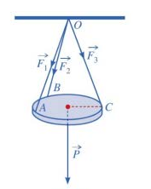
Tính lực căng của dây treo tấm sắt tròn đó.

ĐÁP ÁN CHỦ ĐỀ 1

DẠNG 1

CÁC PHÉP VECTƠ TRONG KHÔNG GIAN

PHẦN I. Câu trắc nghiệm nhiều phương án lựa chọn. Mỗi câu hỏi thí sinh chỉ chọn một phương án.
Câu 7.Cho hình tứ diện có trọng tâm . Mệnh đề nào sau đây sai.
A. . B. .
C. . D. .
Lời giải
Chọn A.
Theo giả thuyết trên thì với là một điểm bất kỳ ta luôn có: .
Ta thay điểm bởi điểm thì ta có:
Do vậy là sai.
Câu 8.Cho tứ diện. Gọi là trung điểm của và . Chọn khẳng định đúng?
A. . B. .
C. . D. .
Lời giải
Chọn B.
Ta có : và
nên . Vậy
Câu 9.Trong không gian cho điểm và bốn điểm không thẳng hàng. Điều kiện cần và đủ để tạo thành hình bình hành là:
A. . B. .
C. . D. .
Lời giải
Chọn C.
Câu 10.Trong không gian cho điểm và bốn điểm , , , không thẳng hàng. Điều kiện cần và đủ để , , , tạo thành hình bình hành là
A. . B. .
C. . D. .
Lời giải
Chọn B.
Trước hết, điều kiện cần và đủ để là hình bình hành là:
.
Với mọi điểm bất kì khác , , , , ta có:
.
Câu 11.Cho tứ diện. Gọi lần lượt là trung điểm của và là trung điểm của. Trong các khẳng định sau, khẳng định nào sai?
A. B.
C. D. .
Lời giải
Chọn B.
lần lượt là trung điểm của theo quy tắc trung điểm :
Suy ra: hay .
Câu 12.Cho tứ diện . Gọi lần lượt là trung điểm của và , là trung điểm của .
Cho các đẵng thức sau, đẳng thức nào đúng?
A. B.
C. D.
Lời giải
Chọn A.
.
Câu 13.Cho hình hộp . Trong các khẳng định sau, khẳng định nào sai?
A. . B. .
C. . D. .
Lời giải
Chọn A.
+ Gọi là tâm của hình hộp .
+ Vận dụng công thức trung điểm để kiểm tra.
Câu 14.Cho hình hộp với tâm . Hãy chỉ ra đẳng thức sai trong các đẳng thức sau đây:
A. B.
C. D. .
Lời giải
Chọn B.
Ta có :(vô lí)
Câu 15.Cho hình hộp . Chọn đẳng thức sai?
A. . B. .
C. . D. .
Lời giải
Chọn D.
Ta có : nên D sai.
Do và nên . A đúng
Do nên
nên B đúng.
Do nên C đúng.
Câu 16.Cho hình lăng trụ tam giác . Đặt trong các đẳng thức sau, đẳng thức nào đúng?
A. . B. . C. . D. .
Lời giải
Chọn C.
+ Dễ thấy: .
PHẦN II. Câu trắc nghiệm đúng sai. Trong mỗi ý A), B), C), D) ở mỗi câu, thí sinh chọn đúng hoặc sai.
Câu 17.Cho hình hộp .
A.
B.
C. .
D. .
Lời giải
A. ĐÚNG
B. ĐÚNG
C. . ĐÚNG
D. . ĐÚNG
Ta có:
,

Câu 18.Cho hình hộp
A.
B.
C. .
D. .
Lời giải
A. ĐÚNG
B. ĐÚNG
C. . ĐÚNG
D. SAI
Câu 19.Hãy nhận xét tính đúng hoặc sai của các mệnh đề sau đây:
A. Tứ giác là hình bình hành nếu .
B. Tứ giác là hình bình hành nếu .
C. Cho hình chóp . Nếu có thì tứ giác là hình bình hành.
D. Tứ giác là hình bình hành nếu.
Lời giải
A. Tứ giác là hình bình hành nếu SAI
B. Tứ giác là hình bình hành nếu . SAI
C. Cho hình chóp . Nếu có thì tứ giác là hình bình hành. ĐÚNG
D. Tứ giác là hình bình hành nếu. SAI
là hình bình hành
Câu 20.Trong mặt phẳng cho tứ giác có hai đường chéo cắt nhau tại .
A. Nếu là hình bình hành thì .
B. Nếu là hình thang thì
C. Nếu thì là hình bình hành.
D. Nếu thì là hình thang.
Lời giải
A. Nếu là hình bình hành thì . SAI
B. Nếu là hình thang thì ĐÚNG
C. Nếu thì là hình bình hành. SAI
D. Nếu thì là hình thang. SAI
Câu 21.Cho hình chóp có đáy là hình bình hành. Đặt ; ; ; .
A. .
B. .
C. .
D. .
Lời giải
A. . ĐÚNG
B. . SAI
C. . SAI
D. . SAI
Gọi là tâm của hình bình hành . Ta phân tích như sau:
(do tính chất của đường trung tuyến)
.
Câu 22.Cho hình chóp . Gọi là giao điểm của và .
A. Nếu thì là hình thang.
B. Nếu là hình bình hành thì .
C. Nếu là hình thang thì .
D. Nếu thì là hình bình hành.
Lời giải
A. Nếu thì là hình thang. ĐÚNG
B. Nếu là hình bình hành thì . ĐÚNG
C. Nếu là hình thang thì . SAI
D. Nếu thì là hình bình hành. ĐÚNG
A. Đúng vì .
Vì và thẳng hàng nên đặt
.
Mà không cùng phương nên và
B. Đúng. Hs tự biến đổi bằng cách chiêm điểm vào vế trái.
C. Sai. Vì nếu là hình thang cân có 2 đáy là thì sẽ sai.
D. Đúng. Tương tự đáp án A với là trung điểm 2 đường chéo.
Câu 23.Cho hình chóp
A. Nếu là hình bình hành thì .
B. Nếu thì là hình bình hành.
C. Nếu là hình thang thì .
D. Nếu thì là hình thang.
Lời giải
A. Nếu là hình bình hành thì . ĐÚNG
B. Nếu thì là hình bình hành. ĐÚNG
C. Nếu là hình thang thì . SAI
D. Nếu thì là hình thang. ĐÚNG
Đáp án C sai do nếu là hình thang có 2 đáy lần lượt là và thì ta có
Câu 24.Cho hình hộp với tâm .
A. .
B. .
C. .
D. .
Lời giải
A. . SAI
B. . ĐÚNG
C. . ĐÚNG
D. . ĐÚNG
Ta có mà nên sai.
PHẦN III. Câu trắc nghiệm trả lời ngắn. Mỗi câu hỏi thí sinh chỉ trả lời đáp án.
Câu 25.Cho tứ diện. Gọi và lần lượt là trung điểm của và. Tìm giá trị của thích hợp điền vào đẳng thức vectơ:
Lời giải
Đáp án:
(quy tắc trung điểm)
Mà (vì là trung điểm ) .
Vậy
Câu 26.Gọi lần lượt là trung điểm của các cạnh và của tứ diện . Gọi là trung điểm đoạn và là 1 điểm bất kỳ trong không gian. Tìm giá trị của thích hợp điền vào đẳng thức vectơ: .
Lời giải
Đáp án: .
Ta có ,
nên . Vậy

DẠNG 2

PHÂN TÍCH MỘT VECTƠ THEO CÁC VECTƠ

PHẦN I. Câu trắc nghiệm nhiều phương án lựa chọn. Mỗi câu hỏi thí sinh chỉ chọn một phương án.
Câu 27.Cho tứ diện . Đặt gọi là trọng tâm của tam giác. Trong các đẳng thức sau, đẳng thức nào đúng?
A. . B. . C. . D. .
Lời giải
Chọn C.
Gọi là trung điểm .
Câu 28.Cho tứ diện . Đặt gọi là trung điểm của Trong các khẳng định sau, khẳng định nào đúng?
A. B.
C. . D.
Lời giải
Chọn A.
Ta có:
Câu 29.Cho tứ diện . Gọi và lần lượt là trung điểm của và . Đặt ,,. Khẳng định nào sau đây đúng.
A. . B. .
C. . D. .
Lời giải
Chọn D.
Ta có .
Câu 30.Cho hình lập phương . Gọi là tâm của hình lập phương. Chọn đẳng thức đúng?
A. B.
C. D. .
Lời giải
Chọn B.
Theo quy tắc hình hộp:
Mà nên .
Câu 31.Cho lăng trụ tam giác có . Hãy phân tích (biểu thị) vectơ qua các vectơ .
A. B. C. D. .
Lời giải
Chọn D.
Ta có: .
Câu 32.Cho lăng trụ tam giác có . Hãy phân tích (biểu thị) vectơ qua các vectơ .
A. B. C. D.
Lời giải
Chọn D.
Theo quy tắc hình bình hành ta có:
PHẦN II. Câu trắc nghiệm trả lời ngắn. Mỗi câu hỏi thí sinh chỉ trả lời đáp án.
Câu 33.Cho tứ diện và là trọng tâm tam giác . Phân tích vectơ theo ba vectơ .
Lời giải
Đáp án: .
Vì là trọng tâm tam giác nên .
Câu 34.Cho tứ diện có là trọng tâm tam giác . Đặt ; ; . Phân tích vectơ theo ba vectơ .
Lời giải
Đáp án: .
Gọi là trung điểm .
Ta phân tích:
.
Câu 35.Cho hình lăng trụ , là trung điểm của . Đặt , , . Phân tích vectơ theo ba vectơ .
Lời giải
Đáp án: .
Ta phân tích như sau:
.
Dạng 3.
PHẦN III. Câu trắc nghiệm trả lời ngắn. Mỗi câu hỏi thí sinh chỉ trả lời đáp án.
Câu 36.Một tấm sắt tròn được treo song song với mặt phẳng nằm ngang bởi ba sợi dây không giãn xuất phát từ điểm trên trần nhà và lần lượt buộc vào ba điểm trên tấm sắt tròn sao cho các lực căng lần lượt trên mỗi dây đôi một vuông góc với nhau và có độ lớn bằng nhau . Biết trọng lượng của tấm sắt tròn đó bằng (xem hình vẽ).

Tính lực căng của dây treo tấm sắt tròn đó.
Lời giải
Đáp án:
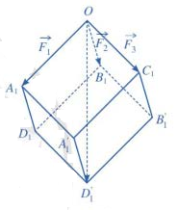
Gọi lần lượt là các điểm sao cho
Lấy các điểm sao cho là hình hộp .
Theo quy tắc hình hộp ta có:
Do các lực căng đôi một vuông góc với nhau và có độ lớn: nên hình hộp có ba cạnh đôi một vuông góc và bằng nhau. Vì thế là hình lập phương có độ dài cạnh bằng , suy ra độ dài đường chéo bằng
Vì tấm gỗ tròn ở vị trí cân bằng nên:
Ta có:

CHỦ ĐỀ 2: TÍCH VÔ HƯỚNG CỦA HAI VECTƠ

DẠNG 1: TÍCH VÔ HƯỚNG CỦA HAI VECTƠ
* Dựa vào định nghĩa
* Sử dụng tính chất và các hằng đẳng thức của tích vô hướng của hai vectơ
PHẦN I. Câu trắc nghiệm nhiều phương án lựa chọn. Mỗi câu hỏi thí sinh chỉ chọn một phương án.
- Cho và là hai vectơ cùng hướng và đều khác vectơ . Mệnh đề nào sau đây đúng?
A. . B. . C. . D. .
- Cho hai vectơ và khác . Xác định góc giữa hai vectơ và khi
A. . B. . C. . D. .
- Cho hai vectơ và thỏa mãn và Xác định góc giữa hai vectơ và
A. . B. . C. . D. .
- Cho hai vectơ và thỏa mãn và hai vectơ và vuông góc với nhau. Xác định góc giữa hai vectơ và
A. . B. . C. . D. .
- Cho hai vectơ và thỏa mãn điều kiện và Độ dài vectơ
A. B. C. 8. D. 124.
- Cho , có vuông góc với vectơ và . Khi đó:
A. . B. . C. . D. .
- Cho hai vectơ thỏa mãn: . Gọi là góc giữa hai vectơ . Chọn khẳng định đúng?
A. . B. . C. . D. .
- và là 2 vectơ đều khác . Khi đó bằng
A. . B. . C. . D. .
PHẦN II. Câu trắc nghiệm đúng sai. Trong mỗi ý A), B), C), D) ở mỗi câu, thí sinh chọn đúng hoặc sai.
- Cho góc giữa và bằng .
A. B. C. D.
- Cho hai vectơ và .
A. B.
C. D.
PHẦN III. Câu trắc nghiệm trả lời ngắn. Mỗi câu hỏi thí sinh chỉ trả lời đáp án.
- Cho 2 vectơ và thỏa mãn và Tính .
- Cho hai vectơ và tạo với nhau góc và , . Tính .
- Cho ba vectơ , , thỏa mãn , , . Tính .

DẠNG 2: GÓC GIỮA HAI VECTƠ

•
• .
• Góc giữa hai vectơ cùng hướng và khác luôn bằng .
• Góc giữa hai vectơ ngược hướng và khác luôn bằng .


PHẦN I. Câu trắc nghiệm nhiều phương án lựa chọn. Mỗi câu hỏi thí sinh chỉ chọn một phương án.
- Cho tứ diện có và . Hãy xác định góc giữa cặp vectơ và ?
A. . B. . C. . D. .
- Cho hình chóp có và . Hãy xác định góc giữa cặp vectơ và ?
A. . B. . C. . D. .
- Cho hình chóp có đáy là hình vuông cạnh bằng và các cạnh bên đều bằng . Gọi và lần lượt là trung điểm của và . Số đo của góc bằng:
A. B. C. D.
- Cho tứ diện đều cạnh bằng . Gọi là tâm đường tròn ngoại tiếp tam giác . Góc giữa và bằng bao nhiêu ?
A. . B. . C. . D. .
- Cho tứ diện với . Gọi lần lượt là trung điểm của và . Góc giữa và là?
A. B. C. D.
- Cho tứ diện có và . Gọi và lần lượt là trung điểm của và . Hãy xác định góc giữa cặp vectơ và ?
A. . B. . C. . D. .
- Cho hình lăng trụ tam giác đều có và . Góc giữa hai đường thẳng và bằng
A. . B. . C. . D. .
- Cho hình lập phương có cạnh . Gọi là trung điểm . Giá trị là:
A. . B. . C. . D. .
- Cho hình lập phương . Hãy xác định góc giữa cặp vectơ và?
A. B. C. D.
PHẦN II. Câu trắc nghiệm đúng sai. Trong mỗi ý A), B), C), D) ở mỗi câu, thí sinh chọn đúng hoặc sai.
- Cho hình lập phương có cạnh bằng .
A.
B. .
C.
D. .
- Cho hình hộp chữ nhật có .
A.
B. .
C.
D. .
- Cho tứ diện có các cạnh đều bằng .
A.
B. .
C.
D. hay .
- Cho hình lập phương . Chọn khẳng định sai?
A. Góc giữa và bằng .
B. Góc giữa và bằng .
C. Góc giữa và bằng .
D. Góc giữa và bằng .
- Cho hình hộp có tất cả các cạnh đều bằng nhau.
A.
B.
C.
D.
PHẦN III. Câu trắc nghiệm trả lời ngắn. Mỗi câu hỏi thí sinh chỉ trả lời đáp án.
- Cho tứ diện . Tìm giá trị của k thích hợp thỏa mãn:
- Trong các kết quả sau đây, kết quả nào đúng? Cho hình lập phương có cạnh. Ta có bằng bao nhiêu?
- Cho hình hộp có các cạnh đều bằng và các góc .
a) Tính góc giữa các cặp đường thẳng với ; với .
b) Tính diện tích các tứ giác và .
c) Tính góc giữa đường thẳng với các đường thẳng .

ĐÁP ÁN CHỦ ĐỀ 2.
DẠNG 1.
PHẦN I. Câu trắc nghiệm nhiều phương án lựa chọn. Mỗi câu hỏi thí sinh chỉ chọn một phương án.
Câu 1. Cho và là hai vectơ cùng hướng và đều khác vectơ . Mệnh đề nào sau đây đúng?
A. . B. . C. . D. .
Lời giải
Chọn A
Do và là hai vectơ cùng hướng nên .
Vậy .
Câu 2. Cho hai vectơ và khác . Xác định góc giữa hai vectơ và khi
A. . B. . C. . D. .
Lời giải
Chọn A
Mà theo giả thiết , suy ra
Câu 3. Cho hai vectơ và thỏa mãn và Xác định góc giữa hai vectơ và
A. . B. . C. . D. .
Lời giải
Chọn D
Ta có
Câu 4. Cho hai vectơ và thỏa mãn và hai vectơ và vuông góc với nhau. Xác định góc giữa hai vectơ và
A. . B. . C. . D. .
Lời giải
Chọn B
Ta có
Suy ra
Câu 5. Cho hai vectơ và thỏa mãn điều kiện và Độ dài vectơ
A. B. C. 8. D. 124.
Lời giải
Chọn B.
Câu 6. Cho , có vuông góc với vectơ và . Khi đó:
A. . B. . C. . D. .
Lời giải
Chọn D.
+Vì vuông góc với vectơ nên: .
Ta có . Suy ra
+ .
Câu 7. Cho hai vectơ thỏa mãn: . Gọi là góc giữa hai vectơ . Chọn khẳng định đúng?
A. . B. . C. . D. .
Lời giải
Chọn A.
Do đó: .
Câu 8. và là 2 vectơ đều khác . Khi đó bằng
A. . B. . C. . D. .
Lời giải
Chọn C.
Ta có .
PHẦN II. Câu trắc nghiệm đúng sai. Trong mỗi ý A), B), C), D) ở mỗi câu, thí sinh chọn đúng hoặc sai.
Câu 9. Cho góc giữa và bằng .
A.
B.
C.
D.
Lời giải
A. ĐÚNG
B. SAI
C. ĐÚNG
D. SAI
Ta có:
Câu 10. Cho hai vectơ và .
A.
B.
C.
D.
Lời giải
A. ĐÚNG
B. ĐÚNG
C. SAI
D. ĐÚNG
Nhận thấy C và D chỉ khác nhau về hệ số và nên thử kiểm tra đáp án C và D.
Ta có
A đúng, vì
B đúng, vì

PHẦN III. Câu trắc nghiệm trả lời ngắn. Mỗi câu hỏi thí sinh chỉ trả lời đáp án.
Câu 11. Cho 2 vectơ và thỏa mãn và Tính .
Lời giải
Đáp án: .
Ta có:
Câu 12. Cho hai vectơ và tạo với nhau góc và , . Tính .
Lời giải
Đáp án: .
Cách 1 :
Cách 2 :
Vẽ hình bình hành sao cho: , .
Theo quy tắc hình bình hành ta có: .
Áp dụng định lí hàm côsin trong tam giác :
.
Câu 13. Cho ba vectơ , , thỏa mãn , , . Tính .
Lời giải
Đáp án: .
Ta có: .
Ta có: .
PHẦN I. Câu trắc nghiệm nhiều phương án lựa chọn. Mỗi câu hỏi thí sinh chỉ chọn một phương án.
Câu 14. Cho tứ diện có và . Hãy xác định góc giữa cặp vectơ và ?
A. . B. . C. . D. .
Lời giải
Chọn D.
Ta có
Câu 15. Cho hình chóp có và . Hãy xác định góc giữa cặp vectơ và ?
A. . B. . C. . D. .
Lời giải
Chọn B.
Ta có
Câu 16. Cho hình chóp có đáy là hình vuông cạnh bằng và các cạnh bên đều bằng . Gọi và lần lượt là trung điểm của và . Số đo của góc bằng:
A. B. C. D.
Lời giải
Chọn C.
Ta có:
vuông tại .
Khi đó:
Câu 17. Cho tứ diện đều cạnh bằng . Gọi là tâm đường tròn ngoại tiếp tam giác . Góc giữa và bằng bao nhiêu ?
A. . B. . C. . D. .
Lời giải
Chọn C.
Ta có
Suy ra .
Câu 18. Cho tứ diện với . Gọi lần lượt là trung điểm của và . Góc giữa và là?
A. B. C. D.
Lời giải
Chọn A.
Câu 19. Cho tứ diện có và . Gọi và lần lượt là trung điểm của và . Hãy xác định góc giữa cặp vectơ và ?
A. . B. . C. . D. .
Lời giải
Chọn B.
Xét tam giác có là trung điểm đoạn .
Ta có:
Vì tam giác có và
Nên tam giác đều. Suy ra:
Tương tự ta có tam giác đều nên .
Xét .
Suy ra . Hay góc giữa cặp vectơ và bằng .
Câu 20. Cho hình lăng trụ tam giác đều có và . Góc giữa hai đường thẳng và bằng
A. . B. . C. . D. .
Lời giải
Chọn A
Ta có
.
Suy ra .
Câu 21. Cho hình lập phương có cạnh . Gọi là trung điểm . Giá trị là:
A. . B. . C. . D. .
Lời giải
Chọn A.
Ta có:
Câu 22. Cho hình lập phương . Hãy xác định góc giữa cặp vectơ và?
A. B. C. D.
Lời giải
Chọn C.
Ta có: (do là hình chữ nhật)
PHẦN II. Câu trắc nghiệm đúng sai. Trong mỗi ý A), B), C), D) ở mỗi câu, thí sinh chọn đúng hoặc sai.
Câu 23. Cho hình lập phương có cạnh bằng .
A.
B. .
C.
D. .
Lời giải
A. ĐÚNG
B. . ĐÚNG
C. ĐÚNG
D. . ĐÚNG
Câu 24. Cho hình hộp chữ nhật có .
A.
B. .
C.
D. .
Lời giải
A. SAI
B. . ĐÚNG
C. ĐÚNG
D. . ĐÚNG

Câu 25. Cho tứ diện có các cạnh đều bằng .
A.
B. .
C.
D. hay .
Lời giải
A. ĐÚNG
B. . ĐÚNG
C. SAI
D. hay . ĐÚNG
Vì là tứ diện đều nên các tam giác là các tam giác đều.
A. Đúng vì .
B. Đúng vì
C. Sai vì
D. Đúng vì
Câu 26. Cho hình lập phương . Chọn khẳng định sai?
A. Góc giữa và bằng .
B. Góc giữa và bằng .
C. Góc giữa và bằng .
D. Góc giữa và bằng .
Lời giải
A. Góc giữa và bằng . ĐÚNG
B. Góc giữa và bằng . SAI
C. Góc giữa và bằng . ĐÚNG
D. Góc giữa và bằng . ĐÚNG
Ta có:
(vì và )
Do đó:
Câu 27. Cho hình hộp có tất cả các cạnh đều bằng nhau.
A.
B.
C.
D.
Lời giải
A. ĐÚNG
B. SAI
C. ĐÚNG
D. ĐÚNG
Ta có:
Vì và là hai hình thoi bằng nhau nên
+ suy ra không vuông góc với
+ suy ra
Nên đáp án B có thể sai vì chưa có điều kiện của góc và
PHẦN III. Câu trắc nghiệm trả lời ngắn. Mỗi câu hỏi thí sinh chỉ trả lời đáp án.
Câu 28. Cho tứ diện . Tìm giá trị của k thích hợp thỏa mãn:
Lời giải
Đáp án: .
Câu 29. Trong các kết quả sau đây, kết quả nào đúng? Cho hình lập phương có cạnh. Ta có bằng bao nhiêu?
Lời giải
Đáp án: .
Câu 30. Cho hình hộp có các cạnh đều bằng và các góc .
a) Tính góc giữa các cặp đường thẳng với ; với .
b) Tính diện tích các tứ giác và .
c) Tính góc giữa đường thẳng với các đường thẳng .
Lời giải
Đáp án:
a) ;
b) ;
c)

a)
Đặt
Ta có nên
.
Để ý rằng , .
Từ đó
Ta có, từ đó tính được .
b)
nên .
Dễ dàng tính được
, .
Tính được
Vậy .
c)
ĐS:.

Bài 7: HỆ TRỤC TỌA ĐỘ TRONG KHÔNG GIAN

- Câu hỏi – Trả lời trắc nghiệm
- Trong không gian giả sử , khi đó tọa độ điểm là
A. . B. . C. . D. .
- Trong không gian , cho Tọa độ của điểm là
A. . B. . C. . D. .
- Trong không gian , điểm nào sau đây thuộc trục ?
A. B. C. D.
- Trong không gian , điểm nào sau đây nằm trên mặt phẳng tọa độ ?
A. B. C. . D.
- Trong không gian với lần lượt là các vecto đơn vị trên các trục Tính tọa độ của vecto
A. B.
C. D.
- Trong không gian , cho và . Vectơ có tọa độ là
A. B. C. . D.
- Trong không gian với hệ tọa độ , cho điểm thỏa và . Tọa độ của véctơ là
A. . B. . C. . D. .
- Trong không gian với hệ tọa độ , cho hình lập phương có độ dài cạnh bằng 1 như hình vẽ.
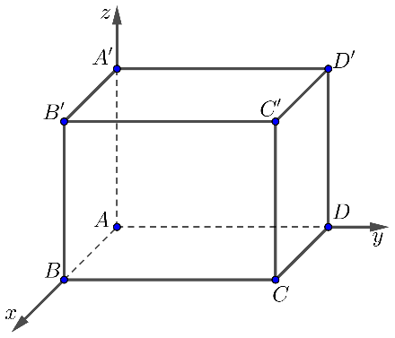
Tọa độ của véctơ là
A. . B. . C. . D. .
- Trong không gian , tọa độ hình chiếu của lên trục là
A. . B. . C. . D. .
- Trong không gian , tọa độ hình chiếu của lên là
A. . B. . C. . D. .
- Trong không gian , cho ba điểm , , . Tìm tọa độ điểm sao cho tứ giác là hình bình hành.
A. . B. . C. . D. .
- Trong không gian , cho hình hộp có , , , . Tính tọa độ đỉnh của hình hộp.
A. . B. . C. . D. .
- Trong không gian , cho điểm thỏa mãn . Tọa độ điểm bằng
A. . B. . C. . D. .
- Trong không gian , cho điểm thỏa mãn . Khi điểm thì giá trị bằng?
A. . B. . C. . D. .
- Trong không gian , cho điểm thỏa và . Tọa độ của véctơ là
A. . B. . C. . D. .
- Trong không gian , cho và . Khi thì giá trị bằng?
A. . B. . C. . D. .
- Trong không gian , cho . Tọa độ bằng?
A. . B. . C. . D. .
- Trong không gian , cho . Gọi là hình chiếu của trên mặt phẳng . Khi tứ giác là hình bình hành thì giá trị bằng?
A. . B. . C. . D. .
- Trong không gian , hình chiếu vuông góc của điểm trên mặt phẳng là
A. . B. . C. . D. .
- Trong không gian , cho . Điểm đối xứng với qua trục có tọa độ là
A. . B. . C. . D. .
- Trong không gian , cho các điểm . Điểm sao cho tứ giác là hình bình hành có tọa độ là
A. . B. . C. . D. .
Dùng dữ liệu sau để trả lời các câu hỏi 22, 23, 24.
Cần trục chân đế là kiểu cột quay được sử dụng để phục vụ công việc xếp dỡ hàng hóa chủ yếu ngoài các cảng bến, bãi (hình ảnh minh họa). Ta chọn hệ trục thỏa trục trùng với trục chân đế, trục vuông góc với trục và trục trùng với trục cần cẩu (theo đơn vị mét, như hình vẽ). Gọi là vị trí tại đỉnh cần cẩu, là hình chiếu của lên . Biết tay cần của cần trục dài trục cần dài .
- Điểm có cao độ là bao nhiêu
A. . B. . C. . D. .
- Điểm có tọa độ là bao nhiêu
A. . B. .
C. . D. .
- Vectơ có tọa độ là bao nhiêu
A. . B. .
C. . D. .
- Câu hỏi – Trả lời đúng/sai
Câu 1: Trong không gian với hệ tọa độ , cho điểm và .
a) Tọa độ điểm
b) Hình chiếu vuông góc của trên trục là điểm
c) Hình chiếu vuông góc của trên mặt là điểm
d) Đối xứng với điểm qua mặt là điểm
Đáp án

a | b | c | d
SAI. | ĐÚNG | ĐÚNG. | SAI.

(a) , suy ra tọa độ điểm .
(b) Hình chiếu vuông góc của trên trục là điểm .
(c) Hình chiếu vuông góc của trên mặt phẳng là điểm .
(d) Đối xứng với điểm qua mặt phẳng là điểm .
Câu 2. Trong không gian , cho hình bình hành với , , và
a) Tọa độ điểm .
b) Tọa độ vectơ
c)
d) Nếu hình bình hành, thì

Đáp án

a | b | c | d
SAI. | ĐÚNG | ĐÚNG. | ĐÚNG.
(a) Trong không gian , gốc tọa độ .
(b) Điểm , suy ra .
(c) Ta có . Suy ra vectơ .
(d) Ta có , .
hình bình hành, thì . Khi đó .
Câu 3. Trong không gian , cho hình hộp có , , , .

Hãy xác định tính đúng sai của các mệnh đề
a)
b)
c) là trung điểm . Khi đó, tọa độ điểm
d) Tọa độ điểm

Đáp án

a | b | c | d
SAI. | ĐÚNG | SAI. | SAI.
(a) .
(b) Điểm có hình chiếu lên trục là .
(c) Ta có . ; .
Mà là trung điểm .
Suy ra .
(d) Ta có .
Khi đó ⇒ ; ⇒ ; ⇒ .
Nên . Vậy .
Câu 4. Trong không gian , cho điểm thỏa mãn .
a) Tọa độ của điểm là:
b) Hình chiếu của điểm lên trục là:
c) Hình chiếu của điểm lên trục là:
d) Hình chiếu của điểm lên mặt phẳng là:
Đáp án

a | b | c | d
ĐÚNG | SAI. | ĐÚNG | SAI.
(a) Ta có: . Suy ra:
(b) Hình chiếu của điểm lên trục là:
(c) Hình chiếu của điểm lên trục là:
(d) Hình chiếu của điểm lên mặt phẳng là: .
Câu 5. Trong không gian , cho hình lập phương có cạnh bằng 4, đỉnh trùng với gốc , các điểm lần lượt nằm trên các tia .
a) Tọa độ của điểm là:
b) Tọa độ của vec tơ là:
c) Tọa độ của vec tơ là:
d) Tọa độ của vec tơ là:
Đáp án

a | b | c | d
SAI. | SAI. | ĐÚNG | ĐÚNG

(a) Do cùng hướng với và nên hay .
Suy ra: .
(b) Do cùng hướng với và nên hay .
Theo quy tắc hình bình hành, ta có: .
Suy ra: .
(c) Do cùng hướng với và nên hay .
Suy ra: .
(d) Theo quy tắc hình hộp, ta có: .
Suy ra:
Câu 6. Trong không gian , cho hình hộp chữ nhật có đỉnh trùng với gốc , các vec tơ theo thứ tự cùng hướng với và có .
a) Tọa độ của vec tơ là:
b) Tọa độ của vec tơ là:
c) Tọa độ của vec tơ là:
d) Tọa độ của vec tơ là: , với là trung điểm của .
Đáp án

a | b | c | d
ĐÚNG | SAI. | SAI. | ĐÚNG
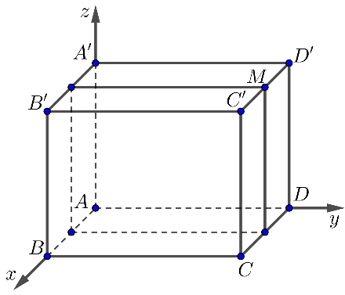
(a) Do cùng hướng với và nên hay .
Suy ra:
(b) Ta có:
Do cùng hướng với và nên hay .
Trong hình bình hành , ta có: .
Suy ra:
(c) Do cùng hướng với và nên hay
Trong hình bình hành , ta có:
Suy ra: .
(d) Vì .
Suy ra: .
Câu 7. Trong không gian , cho hình hộp có , , , .
a) Tọa độ
b) Tọa độ
c) Tọa độ
d) Toạ độ trọng tâm tam giác là
Đáp án

a | b | c | d
ĐÚNG | SAI. | ĐÚNG | SAI.
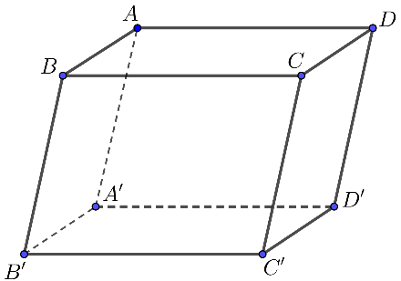
(a) Ta có .
(b) Gọi .
Vì là hình bình hành .
(c) Ta có . Gọi .
là hình bình hành .
(d) Gọi .
là hình bình hành .
là trọng tâm tam giác .
Câu 8. Dưới đây là một giá đỡ chịu hai lực. Biểu diễn từng lực dưới dạng vectơ Descartes
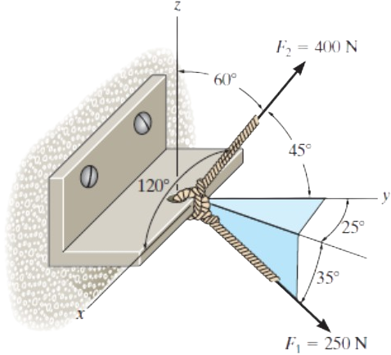
a)
b)
c) Độ lớn lực tổng hợp lên giá đỡ bằng
d) Góc tạo bởi lực tổng hợp lên trục là

Đáp án

a | b | c | d
SAI. | ĐÚNG | ĐÚNG | SAI.
(a) Độ lớn lực tác dụng lên từng trục tọa độ Descartes như sau:
(b) Cắt mặt phẳng tọa độ lực tác dụng lên trục tọa độ là là chiều ngang và là chiều dọc như hình vẽ
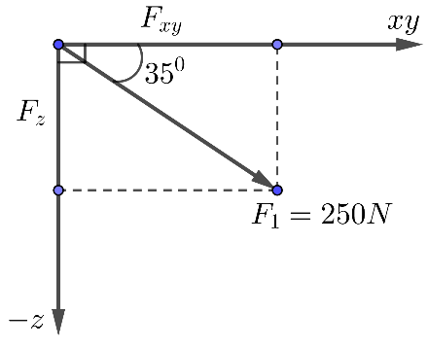
Độ lớn lực tác dụng lên trục tọa độ và bằng
Cắt mặt phẳng tọa độ lực tác dụng lên trục tọa độ là là chiều ngang và là chiều dọc như hình vẽ
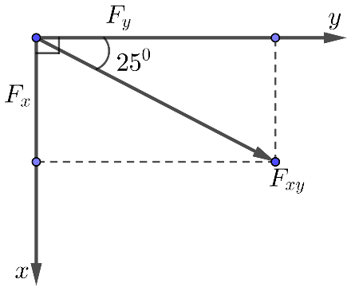
Vậy
(c) Lực tổng hợp tác dụng lên giá đỡ là :
(d) Gọi là góc tạo bởi lực tổng hợp lên trục
.
- Câu hỏi – Trả lời ngắn
Câu 1. Trong không gian , cho . Tọa độ điểm . Giá trị biểu thức bằng bao nhiêu?
Trả lời: 4250
Do nên .
Vậy .
Câu 2. Trong không gian cho hình hộp chữ nhật có các cạnh , , (xem hình vẽ dưới đây ). Tọa độ . Tính giá trị biểu thức
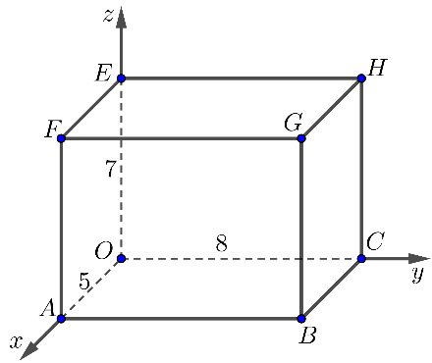
Trả lời: 7600
Ta có và hình chiếu của lên trùng với nên .
.
Câu 3. Trong không gian , cho hai điểm , . Gọi là điểm thỏa mãn đẳng thức . Tìm độ dài vectơ .
Trả lời: 3
Gọi .
Ta có: .
Vậy .
Câu 4. Trong không gian , cho , . Điểm thay đổi thuộc mặt phẳng . Tính giá trị của biểu thức khi nhỏ nhất.
Trả lời: 2
Gọi là điểm thỏa: .
Ta có: .
Do đó nhỏ nhất khi và chỉ khi nhỏ nhất.
Điều này xảy ra khi và chỉ khi là hình chiếu của lên mặt phẳng .
Suy ra . Vậy .
Câu 5. Trong không gian cho , , . Gọi là điểm thuộc mặt phẳng sao cho biểu thức đạt giá trị nhỏ nhất. Khi đó có giá trị là
Trả lời: 12
Do thuộc mặt phẳng nên .
Ta có , , .
.
Suy ra đạt giá trị nhỏ nhất khi và chỉ khi .
Vậy .
Câu 6. Trong không gian , cho hình hộp có , . Gọi là trọng tâm tam giác và tọa độ vecto . Tính .
Trả lời: 1

Ta có . Gọi
là hình bình hành . Suy ra .
Ta lại có . Gọi
là hình bình hành . Suy ra .
Gọi
là hình bình hành . Suy ra .
là trọng tâm tam giác . Suy ra .
Vậy .
Câu 7. Trong không gian , cho hình chóp có đáy là hình thoi cạnh bằng 5 , giao điểm hai đường chéo và trùng với gốc . Các vectơ lần lượt cùng hướng với , và như hình bên dưới. Toạ độ vectơ với là trung điểm của cạnh , khi đó bằng bao nhiêu?
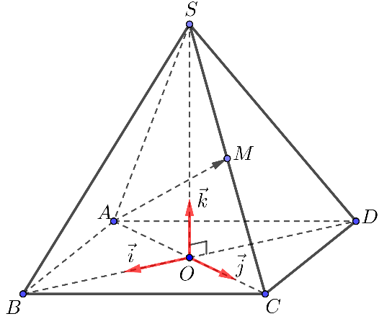
Trả lời: 8
Vì là hình thoi cạnh bằng 5 , là giao điểm của và nên là trung điểm của và .
Xét vuông tại , có .
Vì và cùng hướng và nên .
Vì và cùng hướng và nên .
Ta có
Có mà và cùng hướng nên .
Có và cùng hướng và nên .
Có
Lại có .
Vì là trung điểm của nên .
Do đó .
Suy ra
Câu 8. Cho tứ diện có là tam giác vuông tại , vuông góc với mặt phẳng và có độ dài bằng 2. Chọn hệ trục tọa độ như hình bên dưới. Điểm sao cho là hình bình hành. Khi đó bằng bao nhiêu?
Trả lời: 8
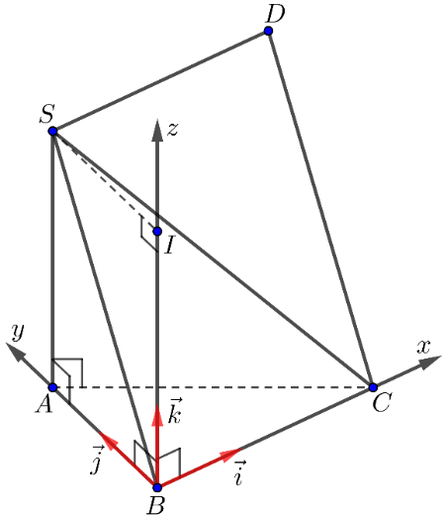
Các vectơ đơn vị trên các trục lần lượt là có độ dài bằng .
Vì cùng hướng với và nên
Gọi sao cho là hình bình hành, ta có cùng hướng với và nên
Theo quy tắc hình bình hành, ta có:
Vì cùng hướng với và nên
Gọi
Để là hình bình hành thì
Vậy
Câu 9. Cho hình chóp có đáy là tam giác đều cạnh bằng vuông góc với đáy và bằng 1. Thiết lập hệ tọa độ như hình vẽ bên dưới, tọa độ điểm . Khi đó bằng bao nhiêu?
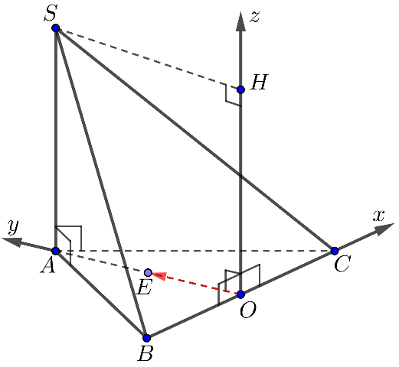
Trả lời: 4
Các vectơ đơn vị trên các trục lần lươt là với là điểm thuộc tia sao cho và là điểm thuộc tia sao cho .
Vì đều và nên là trung điểm cùa .
Mà nên và .
Vì và cùng hướng và nên .
Theo quy tắc hình bình hành, ta có .
Suy ra . Vậy
Câu 10. Trong không gian với một hệ trục toạ độ cho trước (đơn vị đo lấy theo kilômét), ra đa phát hiện một chiếc máy bay di chuyển với vận tốc và hướng không đổi từ điểm đến điểm trong 10 phút. Nếu máy bay tiếp tục giữ nguyên vận tốc và hướng bay thì toạ độ của máy bay sau 5 phút tiếp theo là . Tính .
Trả lời: 1594
Vị trí của máy bay sau 5 phút tiếp theo là . Vì hướng của máy bay không đổi nên và cùng hướng. Do vận tốc của máy bay không đổi và thời gian bay từ đến gấp đôi thời gian bay từ đến nên .
Do đó .
Mặt khác, nên
Từ đó .
Câu 11. Trong không gian , cho hình hộp và các điểm và . Vectơ có tọa độ là . Tính .
Trả lời: 33
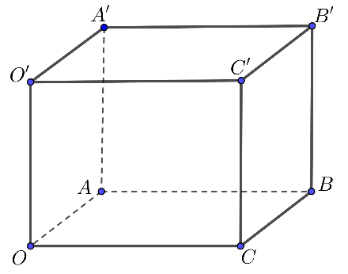
Ta có
Gọi .
Ta có .
Vì là hình bình hành nên theo quy tắc hình bình hành ta có:
» .
Có ;
Vì là hình hộp nên:
» .
» .
» .
.
Câu 12. Những căn nhà gỗ trong Hình 1 được phác thảo dưới dạng một hình lăng trụ đứng tam giác như trong Hình 2. Với hệ trục toạ độ thể hiện như Hình 2 (đơn vị đo lấy theo centimét), hai điểm và có tọa độ lần lượt là và . Mỗi căn nhà gỗ có chiều dài là , chiều rộng là , mỗi cạnh bên của mặt tiền có độ dài là . Tính (Làm tròn đến hàng đơn vị).
 | 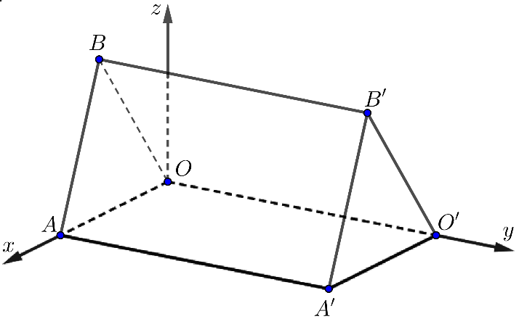
Hình 1 | Hình 2
Trả lời: 1013
Vì điểm có toạ độ là nên khoảng cách từ đến các trục lần lượt là và .
và .
Từ giả thiết suy ra ,
Do đó .
Vi và nằm trên trục nên toạ độ của điểm là .
Do đó và .
Vậy mỗi căn nhà gỗ có chiều dài là , chiều rộng là , mỗi cạnh bên của mặt tiền có độ dài là 323 cm.
.

BIỂU THỨC TỌA ĐỘ CỦA CÁC PHÉP TOÁN VECTƠ

1. Biểu thức tọa độ của phép cộng hai vectơ, phép trừ hai vectơ, phép nhân một số với một vectơ
Cho . Ta có:
• Tổng hai vectơ:
• Hiệu hai vectơ:
•
Nhận xét: cùng phương
2. Tọa độ trung điểm đoạn thẳng và tọa độ trọng tâm tam giác
Cho hai điểm, nếu là trung điểm đoạn thẳng thì:
Cho tam giác có , nếu là trọng tâm của tam giác thì:
3. Biểu thức tọa độ của tích vô hướng
Nếu và thì
Nhận xét:
• Nếu thì
• Nếu thì
• Tích vô hướng 2 vectơ:
• Cho và với , ta có:
+ Hai vectơ vuông góc:
+ Góc hai vectơ:

CHỦ ĐỀ 1

BIỂU THỨC TỌA ĐỘ CỦA CÁC PHÉP TOÁN VECTƠ

DẠNG 1

CÁC PHÉP TOÁN VECTƠ

1. Biểu thức tọa độ của phép cộng hai vectơ, phép trừ hai vectơ, phép nhân một số với một vectơ
Cho . Ta có:
• Tổng hai vectơ:
• Hiệu hai vectơ:
•
• cùng phương
• Ba điểm thẳng hàng cùng phương

PHẦN I. Câu trắc nghiệm nhiều phương án lựa chọn. Mỗi câu hỏi thí sinh chỉ chọn một phương án.
- Trong không gian , cho hai vectơ và . Vectơ có tọa độ là
A. . B. . C. . D. .
- Trong không gian , cho hai vectơ và . Toạ độ vectơ là:
A. . B. . C. . D. .
- Trong không gian với hệ trục tọa độ , cho ba vecto . Tọa độ của vecto là
A. B. C. D.
- Trong không gian với hệ trục tọa độ , cho , , . Tìm tọa độ của vectơ .
A. . B. . C. . D. .
- Trong không gian với lần lượt là các vecto đơn vị trên các trục Tính tọa độ của vecto
A. B. C. D.
- Trong không gian Oxyz, cho . Giá trị của bằng
A. B. . C. . D. .
- Trong không gian với hệ tọa độ , cho các vectơ . Tìm để các vectơ cùng hướng.
A. . B. . C. . D. .
- Trong không gian với hệ tọa độ cho các véc tơ , với là tham số thực. Có bao nhiêu giá trị của để .
A. . B. . C. . D. .
- Trong không gian với hệ tọa độ , cho các vectơ , . Tìm , để các vectơ , cùng phương.
A. ; . B. ; . C. ; . D. ; .
- Trong không gian với hệ trục cho ba điểm thẳng hàng. Khi đó bằng
A. . B. . C. . D. .
- Trong không gian với hệ tọa độ , cho ba điểm . Với giá trị nào của thì thẳng hàng.
A. B. C. D.
- Trong không gian , cho hai điểm , . Tọa độ điểm thuộc mặt phẳng sao cho ba điểm , , thẳng hàng là
A. . B. . C. . D. .
PHẦN II. Câu trắc nghiệm đúng sai. Trong mỗi ý A), B), C), D) ở mỗi câu, thí sinh chọn đúng hoặc sai.
- Trong không gian cho vectơ
A.
B. và cùng phương
C.
D.
- Trong không gian với hệ trục toạ độ , cho , , và .
A. .
B. .
C. .
D. .
- Trong không gian với hệ trục toạ độ , cho .
A. với .
B. với .
C. với .
D. với .
PHẦN III. Câu trắc nghiệm trả lời ngắn. Mỗi câu hỏi thí sinh chỉ trả lời đáp án.
- Cho vectơ , xác định để vectơ cùng phương với vectơ .
- Cho 3 vectơ . Xác định các số thực để .
- Cho 3 vectơ :. Xác định các số thực để .
- Trong không gian tọa độ cho ba điểm .
a) Chứng minh ba điểm không thẳng hàng.
b) Tìm tọa độ điểm sao cho tứ giác là hình bình hành.
- Trong không gian tọa độ cho . Tìm để ba điểm thẳng hàng

DẠNG 2

TÍCH VÔ HƯỚNG HAI VECTƠ

• Nếu thì
• Tích vô hướng 2 vectơ: ;
• Hai vectơ vuông góc:
• Góc hai vectơ:

PHẦN I. Câu trắc nghiệm nhiều phương án lựa chọn. Mỗi câu hỏi thí sinh chỉ chọn một phương án.
- Trong không gian với hệ tọa độ , cho vectơ và . Tính tích vô hướng .
A. . B. . C. . D. .
- Cho hai véc tơ , . Khi đó, tích vô hướng bằng
A. . B. . C. . D. .
- Trong không gian với hệ trục tọa độ , cho và . Tìm số thực sao cho tích vô hướng .
A. . B. . C. . D. .
- Trong không gian , cho hai vectơ và tạo với nhau một góc và , . Tính
A. . B. . C. . D. .
- Trong không gian với hệ trục tọa độ , cho hai vectơ và . Tính .
A. B. C. D.
- Trong không gian , góc giữa hai vectơ và là
A. . B. . C. . D. .
- Trong không gian , cho , . Côsin của góc giữa và bằng
A. . B. . C. . D. .
- Trong không gian cho véc tơ ; . Tìm để .
A. . B. . C. . D.
- Trong không gian với hệ tọa độ , cho véc tơ . Tìm tất cả giá trị của để góc giữa , bằng .
A. . B. . C. . D. .
- Trong không gian , cho các vec tơ và . Có bao nhiêu giá trị nguyên dương của để góc giữa hai vec tơ và là góc tù?
A. B. C. D.
- Trên mặt phẳng toạ độ , cho tam giác biết , , . Tính cosin góc của tam giác.
A. B. C. D.
- Trong không gian cho . Tính tích vô hướng .
A. . B. . C. . D. .
- Trong không gian với hệ tọa độ cho ba điểm , và . Tìm để tam giác vuông tại .
A. B. C. D.
- Trong không gian tọa độ , cho , , . Có tất cả bao nhiêu điểm trong không gian thỏa mãn không trùng với các điểm và
A. . B. . C. . D. .
- Trong không gian với hệ tọa độ , cho tam giác , biết ,, . Bán kính đường tròn nội tiếp tam giác bằng:
A. B. C. D.

PHẦN II. Câu trắc nghiệm đúng sai. Trong mỗi ý A), B), C), D) ở mỗi câu, thí sinh chọn đúng hoặc sai.
- Trong không gian với hệ trục toạ độ , cho hai vectơ , .
A. .
B. .
C. ngược hướng với .
D. .
- Trong không gian với hệ toạ độ , cho và .
A. .
B. .
C. .
D. .
- Biết khác và vuông góc với cả hai vectơ .
A. .
B. .
C. .
D. .
- Trong không gian với hệ toạ độ , cho tứ diện với , , , .
A. .
B. .
C. .
D. .

PHẦN III. Câu trắc nghiệm trả lời ngắn. Mỗi câu hỏi thí sinh chỉ trả lời đáp án.
- Trong không gian với hệ toạ độ , cho 4 điểm ,, . Biết , để đạt giá trị nhỏ nhất thì bằng bao nhiêu?
- Trong không gian với hệ trục tọa độ , cho ba điểm ,,.Điểm sao cho đạt giá trị nhỏ nhất. Tính
- Trong không gian tọa độ cho ba điểm và điểm , để đạt giá trị lớn nhất thì bằng bao nhiêu?
- Trong không gian tọa độ cho ba điểm và điểm , để đạt giá trị nhỏ nhất thì bằng bao nhiêu?
- Trong không gian tọa độ cho điểm . Tìm điểm sao cho biểu thức đạt giá trị nhỏ nhất.

DẠNG 3

ĐỘ DÀI ĐƯỜNG THẲNG

TÌM TỌA ĐỘ ĐIỂM

•
• là trung điểm đoạn thẳng thì:
• là trọng tâm của tam giác thì:
• Cho tam giác có là chân đường phân giác trong góc của tam giác . Khi đó ta có:

PHẦN I. Câu trắc nghiệm nhiều phương án lựa chọn. Mỗi câu hỏi thí sinh chỉ chọn một phương án.
- Trong không gian với hệ toạ độ , cho điểm . Tính độ dài đoạn thẳng .
A. B. C. D.
- Trong không gian với hệ tọa độ Oxyz, cho hai điểm A, B. Tính độ dài .
A. 26. B. 22. C. . D.
- Trong không gian cho hai điểm và Trung điểm của đoạn thẳng có tọa độ là
A. B. C. D.
- Trong không gian với hệ tọa độ cho hai điểm và . Tọa độ điểm biết là trung điểm của là
A. . B. . C. . D. .
- Trong không gian cho hệ trục toạ độ , cho ba điểm . Tìm toạ độ trọng tâm của tam giác .
A. . B. . C. . D. .
- Trong không gian với hệ tọa độ , cho điểm , Nếu điểm thỏa mãn đẳng thức thì tọa độ điểm là:
A. B. . C. D.
- Trong không gian , cho hai điểm , . Điểm thuộc đoạn sao cho , tọa độ điểm là
A. . B. . C. . D. .
- Trong hệ trục tọa độ , cho hai điểm là , . Tìm tọa độ của điểm thỏa mãn hệ thức .
A. . B. . C. . D. .
- Trong không gian với hệ tọa độ , cho các điểm , , . Tìm tọa độ điểm trên trục hoành sao cho .
A. , B. ,
C. , D. ,
PHẦN II. Câu trắc nghiệm đúng sai. Trong mỗi ý A), B), C), D) ở mỗi câu, thí sinh chọn đúng hoặc sai.
- Trong mặt phẳng với hệ tọa độ , tam giác với ; , nhận điểm làm trọng tâm của nó.
A. Nếu là trung điểm đoạn thẳng thì tọa độ điểm là .
B. Tọa độ vectơ là
C.
D.
- Trong không gian với hệ trục tọa độ , cho hai điểm và . Tọa độ điểm thỏa mãn .
A. .
B. .
C. .
D. .
- Trong không gian với hệ toạ độ , cho hình hộp có , , , . Toạ độ trọng tâm tam giác là .
A. .
B. .
C. .
D. .
- Trong không gian với hệ tọa độ , cho ba điểm , , . Tọa độ chân đường phân giác trong góc của tam giác là .
A. .
B. .
C. .
D. .
PHẦN III. Câu trắc nghiệm trả lời ngắn. Mỗi câu hỏi thí sinh chỉ trả lời đáp án.
CHỦ ĐỀ 2: ỨNG DỤNG THỰC TIỄN
DẠNG 1: ỨNG DỤNG THỰC TIỄN
- TỰ LUẬN:
Câu 1. Trong không gian chọn hệ trục tọa độ cho trước, đơn vị đo lấy kilômét, ra đa phát hiện một máy bay chiến đấu của Nga di chuyển với vận tốc và hướng không đổi từ điểm đến điểm trong 20 phút. Nếu máy bay tiếp tục giữ nguyên vận tốc và hướng bay thì tọa độ của máy bay sau 5 phút tiếp theo bằng bao nhiêu?
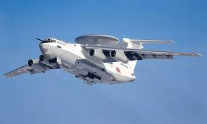
Câu 2. Trong không gian chọn hệ trục tọa độ cho trước, đơn vị đo lấy kilômét, ra đa phát hiện một máy bay chiến đấu của Mỹ di chuyển với vận tốc và hướng không đổi từ điểm đến điểm trong 30 phút. Nếu máy bay tiếp tục giữ nguyên vận tốc và hướng bay thì tọa độ của máy bay sau 10 phút tiếp theo bằng . Xác định tọa độ vị trí điểm .
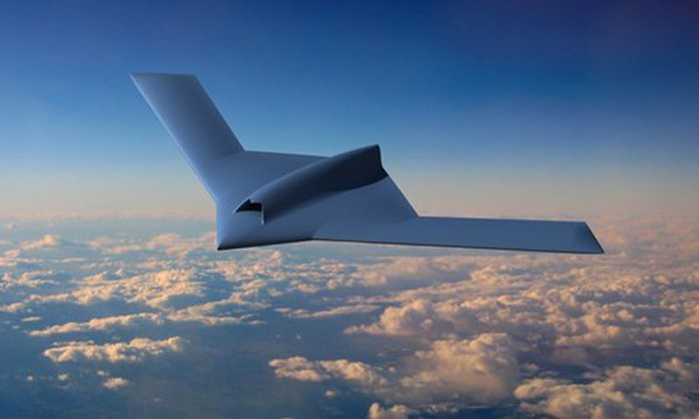
Câu 3. Một chiếc khinh khí cầu bay lên tại điểm. Sau một thời gian bay, chiếc khinh khí cầu cách điểm xuất phát về phía Đông và về phía Nam , đồng thời cách mặt đất .
Chọn hệ trục tọa độ , với gốc đặt tại điểm xuất phát của khinh khí cầu, mặt phẳng trùng với mặt đất, trục hướng về phía Nam, trục hướng về phía Đông, trục hướng thẳng đứng lên trời, đơn vị đo lấy theo kilômét (xem hình vẽ).
a) Tìm tọa độ của chiếc khinh khí cầu đối với hệ trục tọa độ đã chọn.
b) Xác định khoảng cách của chiếc khinh khí cầu với vị trí tại điểm xuất phát của nó.
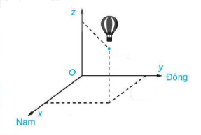
Câu 4. Một chiếc máy bay không người lái bay lên tại điểm. Sau một thời gian bay, chiếc máy bay cách điểm xuất phát về phía Bắc và về phía Tây , đồng thời cách mặt đất .
Chọn hệ trục tọa độ , với gốc đặt tại điểm xuất phát của chiếc máy bay, mặt phẳng trùng với mặt đất, trục hướng về phía Bắc, trục hướng về phía Tây, trục hướng thẳng đứng lên trời, đơn vị đo lấy theo kilômét (xem hình vẽ).
a) Tìm tọa độ của chiếc khinh khí cầu đối với hệ trục tọa độ đã chọn.
b) Xác định khoảng cách của chiếc máy bay với vị trí tại điểm xuất phát của nó.
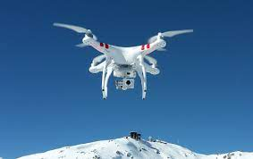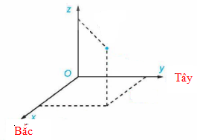

Câu 5. Hai chiếc máy bay không người lái cùng bay lên tại một địa điểm. Sau một thời gian bay, chiếc máy bay thứ nhất cách điểm xuất phát về phía Bắc và về phía Tây , đồng thời cách mặt đất . Chiếc máy bay thứ hai cách điểm xuất phát về phía Đông và về phía Nam , đồng thời cách mặt đất . Xác định khoảng cách giữa hai chiếc máy bay.


Câu 6. Hai chiếc khinh khí cầu cùng bay lên tại một địa điểm. Sau một thời gian bay, chiếc khinh khí cầu thứ nhất cách điểm xuất phát về phía Đông và về phía Nam , đồng thời cách mặt đất . Chiếc khinh khí cầu thứ hai cách điểm xuất phát về phía Bắc và về phía Tây , đồng thời cách mặt đất .
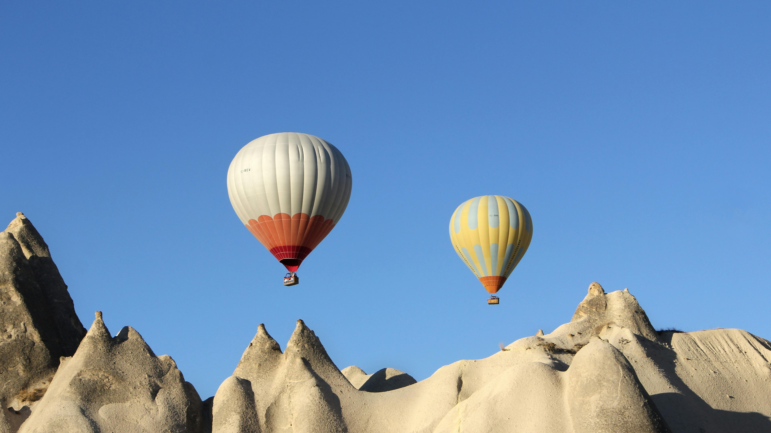

a) Xác định khoảng cách của chiếc khinh khí cầu thứ nhất với vị trí tại điểm xuất phát của nó.
b) Xác định khoảng cách giữa chiếc khinh khí cầu thứ nhất và chiếc khinh khí cầu thứ hai.
Câu 7. Ba chiếc máy bay không người lái cùng bay lên tại một địa điểm. Sau một thời gian bay, chiếc máy bay thứ nhất cách điểm xuất phát về phía Đông và về phía Nam , đồng thời cách mặt đất . Chiếc máy bay thứ hai cách điểm xuất phát về phía Bắc và về phía Tây , đồng thời cách mặt đất . Chiếc máy bay thứ ba nằm chính giữa của chiếc máy bay thứ nhất và thứ hai, đồng thời ba chiếc máy bay này thẳng hàng.
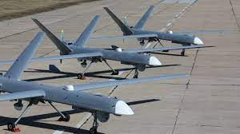

a) Xác định khoảng cách giữa chiếc máy bay thứ nhất và chiếc máy bay thứ hai.
b) Xác định khoảng cách của chiếc máy bay thứ ba với vị trí tại điểm xuất phát của nó.
Câu 8 . Trong không gian, xét hệ toạ độ có gốc trùng với vị trí của một giàn khoan trên biển, mặt phẳng trùng với mặt biển (được coi là phẳng) với trục hướng về phía tây, trục hướng về phía nam và trục hướng thẳng đứng lên trời . Đơn vị đo trong không gian lấy theo kilômét. Một chiếc ra đa đặt tại giàn khoan có phạm vi theo dõi là . Hỏi ra đa có thể phát hiện được một chiếc tàu thám hiểm có toạ độ là đối với hệ toạ độ nói trên hay không? Hãy giải thích vì sao.
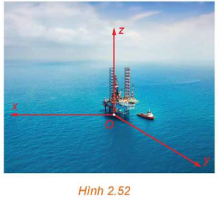

Câu 9: Một chiếc máy bay đang bay từ điểm đến điểm . Giả sử với đơn vị km, điểm có tọa độ và điểm có tọa độ . Máy bay được trạm không lưu thông báo có một cơn bão với tâm bão ở vị trí với tọa độ , máy bay được an toàn khi cách tâm bão tối thiểu là . Tính gọi là điểm trên đường bay (giữa và ) mà máy bay cần chuyển hướng để tránh cơn bão. Tính độ dài quãng đường (kết quả lấy phần nguyên).
Câu 10. Để theo dõi hành trình của một chiếc máy bay, người ta lập hệ toạ độ có gốc toạ độ trùng với vị trí của trung tâm kiểm soát không lưu, mặt phẳng trùng với mặt đất (được coi là mặt phẳng) với trục hướng về phía tây, trục hướng về phía nam và trục hướng thẳng đứng lên trời. Sau khi cất cánh và đạt độ cao nhất định, chiếc máy bay A duy trì hướng bay về phía nam với tốc độ 840 km/h. Sau thời điểm đó nửa giờ và ở độ cao thấp hơn vị trí máy bay A 50km, máy bay B cũng duy trì hướng bay về phía nam với tốc độ 960km/h. Tìm thời gian máy bay B bay trong khoảng thời gian 6h tính từ lúc máy bay B bay theo hướng nam để khoảng cách giữa hai máy bay A và B ngắn nhất.

PHẦN II. Câu trắc nghiệm đúng sai. Trong mỗi ý A), B), C), D) ở mỗi câu, thí sinh chọn đúng hoặc sai.
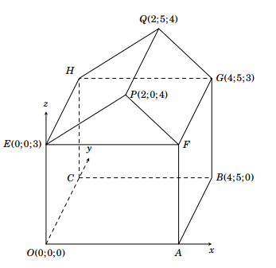
- Hình minh họa sơ đồ một ngôi nhà trong hệ trục tọa độ , trong đó nền nhà, bốn bức tường và hai mái nhà đều là hình chữ nhật.

a) Tọa độ của các điểm .
b) Tọa độ của các điểm .
c) Góc nhị diện có cạnh là đường thẳng , hai mặt lần lượt là và gọi là góc dốc của mái nhà. Số đo của góc dốc của mái nhà bằng (làm tròn kết quả đến hàng phần mười của độ).
d) Chiều cao của ngôi nhà là 4.
Câu 2: Hai chiếc khinh khí cầu cùng bay lên từ cùng một địa điểm. Chiếc thứ nhất nằm tại vị trí cách điểm xuất phát km về phía bắc và km về phía tây, đồng thời cách mặt đất km. Chiếc thứ hai nằm tại vị trí cách điểm xuất phát km về phía nam và km về phía đông, đồng thời cách mặt đất km.
Chọn hệ trục toạ độ với gốc đặt tại điểm xuất phát của hai kinh khí cầu, mặt phẳng trùng với mặt đất, trục hướng về phía bắc, trục hướng về phía tây và trục hướng thẳng đứng lên trời. Đơn vị đo lấy theo kilomet (các kết quả làm tròn đến hàng phần mười).
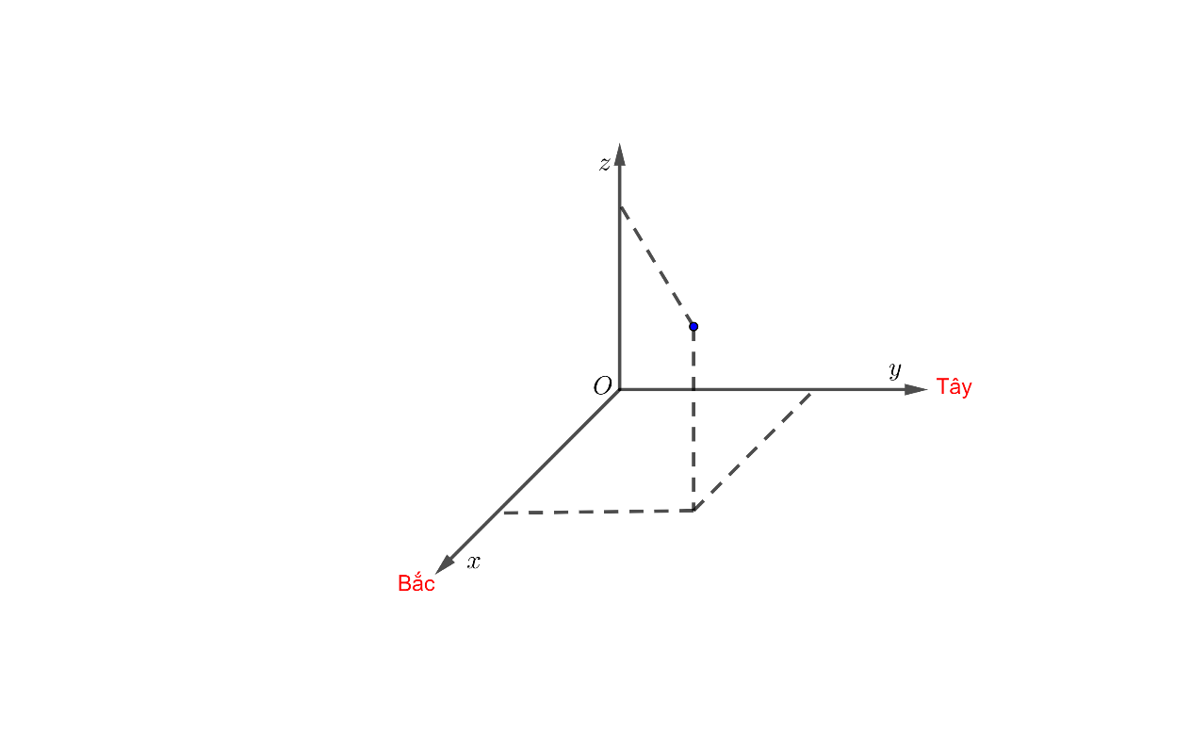
a) Vị trí của khinh khí cầu thứ hai có tọa độ là .
b) Hai khinh khí cầu cách nhau không quá km.
c) Khinh khí cầu thứ nhất ở gần điểm xuất phát hơn khinh khí cầu thứ hai.
d) Giả sử một chiếc Flycam được điều khiển xuất phát cùng địa điểm với hai khinh khí cầu và bay thẳng đến vị trí nằm chính giữa hai khinh khí cầu, đồng thời hai khinh khí cầu và chiếc flycam này thẳng hàng với nhau. Khoảng cách bay này của flycam cũng là khoảng cách bay tối đa của flycam. Trong trường hợp này, nếu chiếc flycam này xuất phát từ cùng địa điểm với hai khinh khí cầu sẽ không bay được đến vị trí có tọa độ .
ĐÁP ÁN :

DẠNG 1

CÁC PHÉP TOÁN VECTƠ

PHẦN I. Câu trắc nghiệm nhiều phương án lựa chọn. Mỗi câu hỏi thí sinh chỉ chọn một phương án.
Câu 1. Trong không gian , cho hai vectơ và . Vectơ có tọa độ là
A. . B. . C. . D. .
Lời giải
Chọn A.
Ta có . Do đó .
Câu 2. Trong không gian , cho hai vectơ và . Toạ độ vectơ là:
A. . B. . C. . D. .
Lời giải
Chọn C.
Câu 3. Trong không gian với hệ trục tọa độ , cho ba vecto . Tọa độ của vecto là
A. B. C. D.
Lời giải
Chọn C.
Ta có: .
Câu 4. Trong không gian với hệ trục tọa độ , cho , , . Tìm tọa độ của vectơ .
A. . B. . C. . D. .
Lời giải
Chọn B.
Ta có: , , .
Câu 5. Trong không gian với lần lượt là các vecto đơn vị trên các trục Tính tọa độ của vecto
A. B. C. D.
Lời giải
Chọn D.
Ta có
Do đó,
Câu 6. Trong không gian Oxyz, cho . Giá trị của bằng
A. B. . C. . D. .
Lời giải: Chọn C.
Ta có: .
Vậy .
Câu 7. Trong không gian với hệ tọa độ , cho các vectơ . Tìm để các vectơ cùng hướng.
A. . B. . C. . D. .
Lời giải
Chọn A.
và cùng hướng. Vậy
Câu 8. Trong không gian với hệ tọa độ cho các véc tơ , với là tham số thực. Có bao nhiêu giá trị của để .
A. . B. . C. . D. .
Lời giải
Chọn C.
Ta có
Khi đó và
Do đó
Vậy có 2 giá trị của thỏa yêu cầu bài toán.
Câu 9. Trong không gian với hệ tọa độ , cho các vectơ , . Tìm , để các vectơ , cùng phương.
A. ; . B. ; . C. ; . D. ; .
Lời giải
Chọn A.
Các vectơ , cùng phương khi và chỉ khi tồn tại số thực dương sao cho
.
Câu 10. Trong không gian với hệ trục cho ba điểm thẳng hàng. Khi đó bằng
A. . B. . C. . D. .
Lời giải
Chọn A.
Có .
thẳng hàng cùng phương .
Câu 11. Trong không gian với hệ tọa độ , cho ba điểm . Với giá trị nào của thì thẳng hàng.
A. B. C. D.
Lời giải
Chọn A
Ta có
thẳng hàng cùng phương .
Câu 12. Trong không gian , cho hai điểm , . Tọa độ điểm thuộc mặt phẳng sao cho ba điểm , , thẳng hàng là
A. . B. . C. . D. .
Lời giải
Chọn A
Ta có ; .
Để , , thẳng hàng thì và cùng phương, khi đó: .
Vậy .

PHẦN II. Câu trắc nghiệm đúng sai. Trong mỗi ý A), B), C), D) ở mỗi câu, thí sinh chọn đúng hoặc sai.
Câu 13. Trong không gian cho vectơ
A.
B. và cùng phương
C.
D.
Lời giải
A. ĐÚNG
B. và cùng phương SAI
C. ĐÚNG
D. ĐÚNG
Câu 14. Trong không gian với hệ trục toạ độ , cho , , và .
A. .
B. .
C. .
D. .
Lời giải
A. . SAI
B. . SAI
C. . ĐÚNG
D. . SAI
Đặt: , .
.
Giải hệ phương trình ta được: .
Vậy .
Câu 15. Trong không gian với hệ trục toạ độ , cho .
A. với .
B. với .
C. với .
D. với .
Lời giải
A. với . ĐÚNG
+ Ta có:
B. với . ĐÚNG
+ Ta có:
C. với . ĐÚNG
D. với . SAI

PHẦN III. Câu trắc nghiệm trả lời ngắn. Mỗi câu hỏi thí sinh chỉ trả lời đáp án.
Câu 16. Cho vectơ , xác định để vectơ cùng phương với vectơ .
ĐA: .

Câu 17. Cho 3 vectơ . Xác định các số thực để .
Câu 18. Cho 3 vectơ :. Xác định các số thực để .
Câu 19. Trong không gian tọa độ cho ba điểm .
a) Chứng minh ba điểm không thẳng hàng.
b) Tìm tọa độ điểm sao cho tứ giác là hình bình hành.
Câu 20. Trong không gian tọa độ cho . Tìm để ba điểm thẳng hàng.
DẠNG 2
TÍCH VÔ HƯỚNG HAI VECTƠ
PHẦN I. Câu trắc nghiệm nhiều phương án lựa chọn. Mỗi câu hỏi thí sinh chỉ chọn một phương án.
Câu 21. Trong không gian với hệ tọa độ , cho vectơ và . Tính tích vô hướng .
A. . B. . C. . D. .
Lời giải
Chọn B.
Ta có .
Câu 22. Cho hai véc tơ , . Khi đó, tích vô hướng bằng
A. . B. . C. . D. .
Lời giải
Chọn C.
.
Câu 23. Trong không gian với hệ trục tọa độ , cho và . Tìm số thực sao cho tích vô hướng .
A. . B. . C. . D. .
Lời giải
Chọn B.
Ta có: .
Câu 24. Trong không gian , cho hai vectơ và tạo với nhau một góc và , . Tính
A. . B. . C. . D. .
Lời giải
Chọn A.
Ta có :
.
Suy ra .
Câu 25. Trong không gian với hệ trục tọa độ , cho hai vectơ và . Tính .
A. B. C. D.
Lời giải
Chọn B.
Ta có: .
Câu 26. Trong không gian , góc giữa hai vectơ và là
A. . B. . C. . D. .
Lời giải
Chọn C.
Ta có .
Vậy: =.
Câu 27. Trong không gian , cho , . Côsin của góc giữa và bằng
A. . B. . C. . D. .
Lời giải
Chọn D.
Ta có: .
Câu 28. Trong không gian cho véc tơ ; . Tìm để .
A. . B. . C. . D.
Lời giải
Chọn B.
.
Câu 29. Trong không gian với hệ tọa độ , cho véc tơ . Tìm tất cả giá trị của để góc giữa , bằng .
A. . B. . C. . D. .
Lời giải
Chọn C.
+ .
Câu 30. Trong không gian , cho các vec tơ và . Có bao nhiêu giá trị nguyên dương của để góc giữa hai vec tơ và là góc tù?
A. B. C. D.
Lời giải
Chọn A.
Ta có .
Góc giữa hai vec tơ và là góc tù khi và chỉ khi .
Vì nguyên dương nên .
Vậy có 2 giá trị thỏa mãn yêu cầu bài toán.
Câu 31. Trên mặt phẳng toạ độ , cho tam giác biết , , . Tính cosin góc của tam giác.
A. B. C. D.
Lời giải
Chọn B
Ta có: , .
Khi đó: .
Câu 32. Trong không gian cho . Tính tích vô hướng .
A. . B. . C. . D. .
Lời giải
Chọn D
Ta có:
Câu 33. Trong không gian với hệ tọa độ cho ba điểm , và . Tìm để tam giác vuông tại .
A. B. C. D.
Lời giải
Chọn C
.
Tam giác vuông tại .
Câu 34. Trong không gian tọa độ , cho , , . Có tất cả bao nhiêu điểm trong không gian thỏa mãn không trùng với các điểm và
A. . B. . C. . D. .
Lời giải
Chọn C
Gọi .Ta có:
.
Câu 35. Trong không gian với hệ tọa độ , cho tam giác , biết ,, . Bán kính đường tròn nội tiếp tam giác bằng:
A. B. C. D.
Lời giải
Chọn B
Ta có tam giác vuông tại .
Suy ra:

PHẦN II. Câu trắc nghiệm đúng sai. Trong mỗi ý A), B), C), D) ở mỗi câu, thí sinh chọn đúng hoặc sai.
Câu 36. Trong không gian với hệ trục toạ độ , cho hai vectơ , .
A. .
B. .
C. ngược hướng với .
D. .
Lời giải
A. . ĐÚNG
B. . SAI
C. ngược hướng với . ĐÚNG
D. . ĐÚNG
Dễ thấy . Từ đó suy ra vectơ ngược hướng với vectơ và .
.
Do đó đáp án sai.
Câu 37. Trong không gian với hệ toạ độ , cho và .
A. .
B. .
C. .
D. .
Lời giải
A. . SAI
B. . ĐÚNG
C. . ĐÚNG
D. . ĐÚNG
Ta có
(SAI).
(đúng).
(đúng).
(đúng).
Câu 38. Biết khác và vuông góc với cả hai vectơ .
A. .
B. .
C. .
D. .
Lời giải
A. . SAI
B. . SAI
C. .ĐÚNG
D. . ĐÚNG
Theo giả thiết ta có khác và vuông góc với cả hai vectơ nên
Cau 39. Trong không gian với hệ toạ độ , cho tứ diện với , , , .
A. .
B. .
C. .
D. .
Lời giải
A. . ĐÚNG
B. . ĐÚNG
C. . SAI
D. . ĐÚNG
Ta có , và không vuông góc.
Làm tương tự ta có:

PHẦN III. Câu trắc nghiệm trả lời ngắn. Mỗi câu hỏi thí sinh chỉ trả lời đáp án.
Câu 40. Trong không gian với hệ toạ độ , cho 4 điểm ,, . Biết , để đạt giá trị nhỏ nhất thì bằng bao nhiêu?
Lời giải
Đáp án:
Gọi là trọng tâm của ta có: .
Ta có: ≥ .
Dấu bằng xảy ra khi .
Câu 41. Trong không gian với hệ trục tọa độ , cho ba điểm ,,.Điểm sao cho đạt giá trị nhỏ nhất. Tính
Lời giải
Đáp án:
Gọi là điểm sao cho
nhỏ nhất khi hay .
Nên .
Câu 42. Trong không gian tọa độ cho ba điểm và điểm , để đạt giá trị lớn nhất thì bằng bao nhiêu?
Lời giải
Đáp án:
Để đạt giá trị lớn nhất thì
Câu 43. Trong không gian tọa độ cho ba điểm và điểm , để đạt giá trị nhỏ nhất thì bằng bao nhiêu?
Lời giải
Đáp án:
Để nhỏ nhất thì
Câu 44. Trong không gian tọa độ cho điểm . Tìm điểm sao cho biểu thức đạt giá trị nhỏ nhất.
Lời giải
Đáp án:

DẠNG 3
ĐỘ DÀI ĐƯỜNG THẲNG
TÌM TỌA ĐỘ ĐIỂM

•
• là trung điểm đoạn thẳng thì:
• là trọng tâm của tam giác thì:
• Cho tam giác có là chân đường phân giác trong góc của tam giác . Khi đó ta có:

PHẦN I. Câu trắc nghiệm nhiều phương án lựa chọn. Mỗi câu hỏi thí sinh chỉ chọn một phương án.
Câu 45. Trong không gian với hệ toạ độ , cho điểm . Tính độ dài đoạn thẳng .
A. B. C. D.
Lời giải
Chọn C
.
Câu 46. Trong không gian với hệ tọa độ Oxyz, cho hai điểm A, B. Tính độ dài .
A. 26. B. 22. C. . D.
Lời giải
Chọn D
Câu 47. Trong không gian cho hai điểm và Trung điểm của đoạn thẳng có tọa độ là
A. B. C. D.
Lời giải
Chọn B
Gọi là trung điểm của ta có:
Vậy
Câu 48. Trong không gian với hệ tọa độ cho hai điểm và . Tọa độ điểm biết là trung điểm của là
A. . B. . C. . D. .
Lời giải
Chọn D
Giả sử .
Vì là trung điểm của nên ta có: .
Vậy .
Câu 49. Trong không gian cho hệ trục toạ độ , cho ba điểm . Tìm toạ độ trọng tâm của tam giác .
A. . B. . C. . D. .
Lời giải
Chọn A
Toạ độ trong tâm của tam giác bằng:

Câu 50. Trong không gian với hệ tọa độ , cho điểm , Nếu điểm thỏa mãn đẳng thức thì tọa độ điểm là:
A. B. . C. D.
Lời giải
Chọn A
Gọi
Ta có: ;
Câu 51. Trong không gian , cho hai điểm , . Điểm thuộc đoạn sao cho , tọa độ điểm là
A. . B. . C. . D. .
Lời giải
Chọn A
Gọi . Vì M thuộc đoạn AB nên:
Câu 52. Trong hệ trục tọa độ , cho hai điểm là , . Tìm tọa độ của điểm thỏa mãn hệ thức .
A. . B. . C. . D. .
Lời giải
Chọn D
Ta có .
Câu 53.Trong không gian với hệ tọa độ , cho các điểm , , . Tìm tọa độ điểm trên trục hoành sao cho .
A. , B. ,
C. , D. ,
Lời giải
Chọn B
Gọi
.
CHỦ ĐỀ 2: ỨNG DỤNG THỰC TIỄN
DẠNG 1: ỨNG DỤNG THỰC TIỄN
- TỰ LUẬN:

Câu 1. Trong không gian chọn hệ trục tọa độ cho trước, đơn vị đo lấy kilômét, ra đa phát hiện một máy bay chiến đấu của Nga di chuyển với vận tốc và hướng không đổi từ điểm đến điểm trong 20 phút. Nếu máy bay tiếp tục giữ nguyên vận tốc và hướng bay thì tọa độ của máy bay sau 5 phút tiếp theo bằng bao nhiêu?

Lời giải
Gọi là tọa độ của máy bay sau 5 phút tiếp theo.
Vì máy bay giữ nguyên hướng bay nên và cùng hướng.
Do máy bay tiếp tục giữ nguyên vận tốc và thời gian bay từ gấp 4 lần thời gian bay từ nên
Suy ra
Tọa độ của máy bay sau 5 phút tiếp theo là
Câu 2. Trong không gian chọn hệ trục tọa độ cho trước, đơn vị đo lấy kilômét, ra đa phát hiện một máy bay chiến đấu của Mỹ di chuyển với vận tốc và hướng không đổi từ điểm đến điểm trong 30 phút. Nếu máy bay tiếp tục giữ nguyên vận tốc và hướng bay thì tọa độ của máy bay sau 10 phút tiếp theo bằng . Xác định tọa độ vị trí điểm .

Lời giải
Gọi là tọa độ của máy bay sau 10 phút tiếp theo.
Vì máy bay giữ nguyên hướng bay nên và cùng hướng.
Do máy bay tiếp tục giữ nguyên vận tốc và thời gian bay từ gấp 4 lần thời gian bay từ nên
Suy ra
Tọa độ vị trí điểm là
Câu 3. Một chiếc khinh khí cầu bay lên tại điểm. Sau một thời gian bay, chiếc khinh khí cầu cách điểm xuất phát về phía Đông và về phía Nam , đồng thời cách mặt đất .
Chọn hệ trục tọa độ , với gốc đặt tại điểm xuất phát của khinh khí cầu, mặt phẳng trùng với mặt đất, trục hướng về phía Nam, trục hướng về phía Đông, trục hướng thẳng đứng lên trời, đơn vị đo lấy theo kilômét (xem hình vẽ).
a) Tìm tọa độ của chiếc khinh khí cầu đối với hệ trục tọa độ đã chọn.
b) Xác định khoảng cách của chiếc khinh khí cầu với vị trí tại điểm xuất phát của nó.

Lời giải
a) Chiếc khinh khí cầu có tọa độ .
b) Khoảng cách của chiếc khinh khí cầu với vị trí tại điểm xuất phát là:
Câu 4. Một chiếc máy bay không người lái bay lên tại điểm. Sau một thời gian bay, chiếc máy bay cách điểm xuất phát về phía Bắc và về phía Tây , đồng thời cách mặt đất .
Chọn hệ trục tọa độ , với gốc đặt tại điểm xuất phát của chiếc máy bay, mặt phẳng trùng với mặt đất, trục hướng về phía Bắc, trục hướng về phía Tây, trục hướng thẳng đứng lên trời, đơn vị đo lấy theo kilômét (xem hình vẽ).
a) Tìm tọa độ của chiếc khinh khí cầu đối với hệ trục tọa độ đã chọn.
b) Xác định khoảng cách của chiếc máy bay với vị trí tại điểm xuất phát của nó.


Lời giải
a) Chiếc máy bay có tọa độ .
b) Khoảng cách của chiếc máy bay với vị trí tại điểm xuất phát là:
Câu 5. Hai chiếc máy bay không người lái cùng bay lên tại một địa điểm. Sau một thời gian bay, chiếc máy bay thứ nhất cách điểm xuất phát về phía Bắc và về phía Tây , đồng thời cách mặt đất . Chiếc máy bay thứ hai cách điểm xuất phát về phía Đông và về phía Nam , đồng thời cách mặt đất . Xác định khoảng cách giữa hai chiếc máy bay.


Lời giải
Chọn hệ trục tọa độ , với gốc đặt tại điểm xuất phát của hai chiếc máy bay, mặt phẳng trùng với mặt đất, trục hướng về phía Bắc, trục hướng về phía Tây, trục hướng thẳng đứng lên trời, đơn vị đo lấy theo kilômét (xem hình vẽ).


Chiếc máy bay thứ nhất có tọa độ .
Chiếc máy bay thứ hai có tọa độ .
Do đó khoảng cách giữa hai chiếc máy bay là:
Câu 6. Hai chiếc khinh khí cầu cùng bay lên tại một địa điểm. Sau một thời gian bay, chiếc khinh khí cầu thứ nhất cách điểm xuất phát về phía Đông và về phía Nam , đồng thời cách mặt đất . Chiếc khinh khí cầu thứ hai cách điểm xuất phát về phía Bắc và về phía Tây , đồng thời cách mặt đất .


a) Xác định khoảng cách của chiếc khinh khí cầu thứ nhất với vị trí tại điểm xuất phát của nó.
b) Xác định khoảng cách giữa chiếc khinh khí cầu thứ nhất và chiếc khinh khí cầu thứ hai.
Lời giải
Chọn hệ trục tọa độ , với gốc đặt tại điểm xuất phát của hai chiếc khinh khí cầu, mặt phẳng trùng với mặt đất, trục hướng về phía Bắc, trục hướng về phía Tây, trục hướng thẳng đứng lên trời, đơn vị đo lấy theo kilômét (xem hình vẽ).


Chiếc khinh khí cầu thứ nhất có tọa độ .
Chiếc khinh khí cầu thứ hai có tọa độ .
a) khoảng cách của chiếc khinh khí cầu thứ nhất với vị trí tại điểm xuất phát của nó là:
b) khoảng cách giữa chiếc khinh khí cầu thứ nhất và chiếc khinh khí cầu thứ hai là:
Câu 7. Ba chiếc máy bay không người lái cùng bay lên tại một địa điểm. Sau một thời gian bay, chiếc máy bay thứ nhất cách điểm xuất phát về phía Đông và về phía Nam , đồng thời cách mặt đất . Chiếc máy bay thứ hai cách điểm xuất phát về phía Bắc và về phía Tây , đồng thời cách mặt đất . Chiếc máy bay thứ ba nằm chính giữa của chiếc máy bay thứ nhất và thứ hai, đồng thời ba chiếc máy bay này thẳng hàng.


a) Xác định khoảng cách giữa chiếc máy bay thứ nhất và chiếc máy bay thứ hai.
b) Xác định khoảng cách của chiếc máy bay thứ ba với vị trí tại điểm xuất phát của nó.
Lời giải
Chọn hệ trục tọa độ , với gốc đặt tại điểm xuất phát của hai chiếc máy bay, mặt phẳng trùng với mặt đất, trục hướng về phía Bắc, trục hướng về phía Tây, trục hướng thẳng đứng lên trời, đơn vị đo lấy theo kilômét (xem hình vẽ).


Chiếc máy bay thứ nhất có tọa độ .
Chiếc máy bay thứ hai có tọa độ .
Do chiếc máy bay thứ ba nằm chính giữa của chiếc máy bay thứ nhất và thứ hai, đồng thời ba chiếc máy bay này thẳng hàng nên ở vị trí trung điểm, suy ra chiếc máy bay thứ ba có tọa độ .
a) khoảng cách giữa chiếc máy bay thứ nhất và chiếc máy bay thứ hai:
b) khoảng cách của chiếc máy bay thứ ba với vị trí tại điểm xuất phát của nó là:
PHẦN II. Câu trắc nghiệm đúng sai. Trong mỗi ý A), B), C), D) ở mỗi câu, thí sinh chọn đúng hoặc sai.

Câu 1. Hình minh họa sơ đồ một ngôi nhà trong hệ trục tọa độ , trong đó nền nhà, bốn bức tường và hai mái nhà đều là hình chữ nhật.

a) Tọa độ của các điểm .
b) Tọa độ của các điểm .
c) Góc nhị diện có cạnh là đường thẳng , hai mặt lần lượt là và gọi là góc dốc của mái nhà. Số đo của góc dốc của mái nhà bằng (làm tròn kết quả đến hàng phần mười của độ).
d) Chiều cao của ngôi nhà là 4.
a- sai | b- đúng | c- đúng | d-đúng
Câu 2: Hai chiếc khinh khí cầu cùng bay lên từ cùng một địa điểm. Chiếc thứ nhất nằm tại vị trí cách điểm xuất phát km về phía bắc và km về phía tây, đồng thời cách mặt đất km. Chiếc thứ hai nằm tại vị trí cách điểm xuất phát km về phía nam và km về phía đông, đồng thời cách mặt đất km.
Chọn hệ trục toạ độ với gốc đặt tại điểm xuất phát của hai kinh khí cầu, mặt phẳng trùng với mặt đất, trục hướng về phía bắc, trục hướng về phía tây và trục hướng thẳng đứng lên trời. Đơn vị đo lấy theo kilomet (các kết quả làm tròn đến hàng phần mười).

a) Vị trí của khinh khí cầu thứ hai có tọa độ là .
b) Hai khinh khí cầu cách nhau không quá km.
c) Khinh khí cầu thứ nhất ở gần điểm xuất phát hơn khinh khí cầu thứ hai.
d) Giả sử một chiếc Flycam được điều khiển xuất phát cùng địa điểm với hai khinh khí cầu và bay thẳng đến vị trí nằm chính giữa hai khinh khí cầu, đồng thời hai khinh khí cầu và chiếc flycam này thẳng hàng với nhau. Khoảng cách bay này của flycam cũng là khoảng cách bay tối đa của flycam. Trong trường hợp này, nếu chiếc flycam này xuất phát từ cùng địa điểm với hai khinh khí cầu sẽ không bay được đến vị trí có tọa độ .

a- sai | b- đúng | c- sai | d-đúng

